HỌC VIỆN CÔNG NGHỆ BƯU CHÍNH VIỄN THÔNG

KHOA CÔNG NGHỆ THÔNG TIN
-----o0o----

ĐỒ ÁN
TỐT NGHIỆP ĐẠI HỌC
ĐỀ TÀI: ÁP DỤNG PHOBERT CHO PHÂN LOẠI BÌNH LUẬN VÀ
XÂY DỰNG CHATBOT TRONG MUA SẮM QUẦN ÁO TRỰC TUYẾN

Giảng viên hướng dẫn | : | PGS.TS. Trần Đình Quế
Sinh viên thực hiện | : | Nguyễn Thị Diễm
Mã sinh viên | : | B19DCCN110
Khóa | : | 2019 – 2024
Hệ | : | Đại học chính quy

Hà Nội - 2023
HỌC VIỆN CÔNG NGHỆ BƯU CHÍNH VIỄN THÔNG

KHOA CÔNG NGHỆ THÔNG TIN
-----o0o----
ĐỒ ÁN
TỐT NGHIỆP ĐẠI HỌC
ĐỀ TÀI: ÁP DỤNG PHOBERT CHO PHÂN LOẠI BÌNH LUẬN VÀ
XÂY DỰNG CHATBOT TRONG MUA SẮM QUẦN ÁO TRỰC TUYẾN

Giảng viên hướng dẫn | : | PGS.TS. Trần Đình Quế
Sinh viên thực hiện | : | Nguyễn Thị Diễm
Mã sinh viên | : | B19DCCN110
Khóa | : | 2019 – 2024
Hệ | : | Đại học chính quy

Hà Nội - 2023
NHẬN XÉT, ĐÁNH GIÁ, CHO ĐIỂM
(Của giảng viên hướng dẫn)
............................................................................................................... ............................................................................................................... ............................................................................................................... ............................................................................................................... ............................................................................................................... ...............................................................................................................
...............................................................................................................
............................................................................................................... ............................................................................................................... ............................................................................................................... ............................................................................................................... ............................................................................................................... ...............................................................................................................

Điểm: (Bằng chữ: )
Đồng ý/Không đồng ý cho sinh viên bảo vệ trước hội đồng chấm tốt nghiệp.

Hà Nội, ngày tháng năm 2023
Giảng viên hướng dẫn

NHẬN XÉT, ĐÁNH GIÁ, CHO ĐIỂM
(Của giảng viên phản biện)
............................................................................................................... ............................................................................................................... ............................................................................................................... ............................................................................................................... ............................................................................................................... ...............................................................................................................
...............................................................................................................
............................................................................................................... ............................................................................................................... ............................................................................................................... ............................................................................................................... ............................................................................................................... ...............................................................................................................

Điểm: (Bằng chữ: )
Đồng ý/Không đồng ý cho sinh viên bảo vệ trước hội đồng chấm tốt nghiệp.

Hà Nội, ngày tháng năm 2023
Giảng viên phản biện

LỜI CẢM ƠN
Lời đầu tiên, em xin chân thành cảm ơn các thầy cô tại Học Viện Công Nghệ Bưu Chính Viễn Thông đã tận tình giảng dạy trong suốt quá trình học tập tại trường, giúp em có được nền tảng kiến thức vững chắc và kinh nghiệm quý báu.
Đặc biệt, em xin bày tỏ lòng biết ơn sâu sắc tới thầy PGS.TS.Trần Đình Quế đã tận tình hướng dẫn và chỉ bảo em trong suốt quá trình học tập, nghiên cứu và thực hiện đồ án.
Cuối cùng, em xin gửi lời cảm ơn đến gia đình và bạn bè đã luôn ở bên, động viên và hỗ trợ em trong mọi tình huống. Mọi người đã đóng góp rất nhiều vào thành công của đồ án, em trân trọng mọi sự giúp đỡ mà em đã nhận được.
Em xin chân thành cảm ơn !
Sinh viên

Nguyễn Thị Diễm

MỤC LỤC
MỞ ĐẦU 1
CHƯƠNG 1: MỘT SỐ MÔ HÌNH NLP VÀ CHATBOT 4
1.1 BERT 4
1.1.1. Khái niệm BERT 4
1.1.2. Phương pháp Transformer 5
1.1.3. Kiến trúc mô hình BERT 6
1.1.4. Các nhiệm vụ huấn luyện mô hình BERT 7
1.2 Các biến thể của BERT 7
1.2.1. RoBERTa 7
1.2.2. Sự ra đời của PhoBERT 8
1.2.3. Khái niệm PhoBERT 8
1.3 Các phương pháp học sâu 11
1.3.1. Mạng bộ nhớ dài – ngắn (LSTM) 11
1.3.2. Mạng tích chập (Convolutional neural network) 12
1.3.3. FastText 13
1.3.4. Kỹ thuật Drop-out 13
1.3.5. Hàm kích hoạt (Activation functions) 14
1.4 Nền tảng xây dựng chatbot - Rasa 15
1.4.1. Tổng quan về Rasa 15
1.4.2. Một số khái niệm trong Rasa 17
1.5 Kết luận 19
CHƯƠNG 2 : BÀI TOÁN PHÂN LOẠI BÌNH LUẬN 20
2.1 Phát biểu bài toán 20
2.2 Xây dựng mô hình phân loại 21
2.2.1 Các tập dữ liệu thực nghiệm 21
2.2.2 Dữ liệu bình luận của người dùng Shopee 23
2.2.3 Tiền xử lý và trực quan hóa dữ liệu 26
2.2.4 Xây dựng các mô hình huấn luyện 33
2.2.5 Các độ đo đánh giá 40
2.2.6 Đánh giá kết quả thực nghiệm 42
2.3 Kết luận 47
CHƯƠNG 3: XÂY DỰNG HỆ THỐNG CHATBOT 48
3.1 Giới thiệu bài toán 48
3.1.1 Khái niệm chatbot 48
3.1.2 Bài toán xây dựng chatbot cho cửa hàng quần áo 49
3.2 Xây dựng kịch bản 50
3.2.1 Xây dựng ý định (Intent) 50
3.2.2 Xây dựng các thực thể (Entity) và Slot 51
3.2.3 Xây dựng các câu trả lời 52
3.2.4 Xây dựng câu chuyện và các luật 52
3.2.5 Xây dựng các hành động của chatbot 53
3.3 Áp dụng PhoBERT xác định ý định của người dùng 54
3.4 Thử nghiệm chatbot 55
3.5 Kết luận 62
KẾT LUẬN VÀ HƯỚNG PHÁT TRIỂN 63
TÀI LIỆU THAM KHẢO 65
PHỤ LỤC 68

DANH MỤC HÌNH ẢNH
Hình 1. 1: Kiến trúc Transformers [6] 5
Hình 1. 2: Trực quan hóa biểu diễn đầu vào của BERT [7] 7
Hình 1. 3: Ví dụ kiến trúc mô hình CNN [14] 12
Hình 1. 4: Mô tả hoạt động của Dropout [18] 14
Hình 1. 5: Mô tả ReLU 14
Hình 1. 6: Mô tả của Softmax 15
Hình 1. 7: Kiến trúc của Rasa [19] 16
Hình 1. 8: Cấu trúc thư mục của một chương trình Rasa 17

Hình 2. 1: Mô hình tổng quát cho bài toán phân loại bình luận 21
Hình 2. 2: Dữ liệu bình luận đánh giá sản phẩm của Shopee 22
Hình 2. 3: Dữ liệu bình luận đánh giá sản phẩm của Tiki 22
Hình 2. 4: Dữ liệu những từ viết tắt của tiếng Việt 23
Hình 2. 5: Giao diện sản phẩm của Shopee 25
Hình 2. 6: Dữ liệu được thu thập từ Shopee 25
Hình 2. 7: Dữ liệu sau bước tiền xử lý 28
Hình 2. 8: Phân bố nhãn của bộ dữ liệu Shopee 29
Hình 2. 9: Phân bố nhãn của bộ dữ liệu Tiki 29
Hình 2. 10: Những từ được sử dụng nhiều trong tất cả bình luận của Shopee 30
Hình 2. 11: Những từ được sử dụng nhiều trong các bình luận tích cực của Shopee 30
Hình 2. 12: Những từ được sử dụng nhiều trong các bình luận tiêu cực của Shopee 31
Hình 2. 13: Những từ được sử dụng nhiều trong các bình luận của Tiki 31
Hình 2. 14: Những từ được sử dụng nhiều trong các bình luận tích cực của Tiki 32
Hình 2. 15 Những từ được sử dụng nhiều trong các bình luận tiêu cực của Tiki 32
Hình 2. 16: Kiến trúc PhoBERT-base kết hợp mô hình tuyến tính 34
Hình 2. 17: Kiến trúc PhoBERT-large kết hợp mô hình tuyến tính 36
Hình 2. 18: Kiến trúc PhoBERT kết hợp mô hình LSTM 37
Hình 2. 19: Kiến trúc PhoBERT kết hợp mô hình CNN 38
Hình 2. 20: Mô tả Confusion Matrix 41
Hình 2. 21: So sánh kết quả thuật toán của dữ liệu Shopee 43
Hình 2. 22: Confusion Matrix các thuật toán của dataset Shopee 44
Hình 2. 23: So sánh kết quả thuật toán của dữ liệu Tiki 45
Hình 2. 24: Confusion Matrix các thuật toán của dataset Tiki 46

Hình 3. 1: Kiến trúc hệ thống chatbot 49
Hình 3. 2: Giao diện chatbot 56
Hình 3. 3: Giao diện chatbot tra cứu đơn hàng 57
Hình 3. 4: Giao diện chatbot tư vấn size 58
Hình 3. 5: Giao diện chatbot tìm kiếm sản phẩm 59
Hình 3. 6: Tính năng thử đồ ảo của chatbot 60
Hình 3. 7: Giao diện chatbot thực hiện đặt hàng 60
Hình 3. 8: Chatbot không xác định được ý định người dùng 61

DANH MỤC BẢNG
Bảng 1. 1: Thông tin các mô hình pre-trained của PhoBERT [9] 9

Bảng 2. 1: Phân bố các nhãn của bộ dữ liệu 29
Bảng 2. 2: Số lượng các nhãn trong bộ dữ liệu Shopee 42
Bảng 2. 3: Số lượng các nhãn trong bộ dữ liệu Tiki 42
Bảng 2. 4: Bộ tham số của các mô hình thực nghiệm 42
Bảng 2. 5: Kết quả thực nghiệm trên bộ dữ liệu Shopee 43
Bảng 2. 6: Kết quả thực nghiệm trên bộ dữ liệu Tiki 45

DANH MỤC CÁC TỪ VIẾT TẮT
STT | Từ viết tắt | Từ chuẩn | Diễn giải
1 | AI | Artificial Intelligence | Trí tuệ nhân tạo
2 | NLP | Natural Language Generation | Xử lý ngôn ngữ tự nhiên
3 | BERT | Bidirectional Encoder Representation from Transformer | Đại diện bộ mã hóa hai chiều từ máy biến đổi
4 | PhoBERT | Pho - Bidirectional Encoder Representation from Transformer | Mô hình ngôn ngữ tiếng Việt dựa trên kiến trúc BERT
5 | LSTM | Long short-term memory | Bộ nhớ dài – ngắn hạn
6 | CNN | Convolution Neural Network | Mạng Nơron tích chập
7 | BiLSTM | Bidirectional Long Short-Term Memory | Bộ nhớ dài – ngắn hạn hai chiều
8 | Masked LM | Masked Language Model | Mô hình ngôn ngữ che mặt
9 | NSP | Next Sentence Prediction | Dự đoán câu tiếp theo
10 | ReLU | Rectified Linear Unit | Đơn vị Tuyến tính Động
11 | NLU | Natural Language Understanding | Hiểu ngôn ngữ tự nhiên
12 | DM | Dialogue Management | Quản lý đối thoại
13 | NLG | Natural Language Generation | Sinh ngôn ngữ tự nghiên
14 | LLM | Large language model | Mô hình ngôn ngữ lớn

MỞ ĐẦU
Hiện nay, trí tuệ nhân tạo không còn xa lạ với con người khi ngày càng được phát triển và ứng dụng phổ biến trong cuộc sống. Trong bối cảnh mà sự tương tác giữa con người và máy tính trở nên thường xuyên,vì vậy máy tính cần phải hiểu ngôn ngữ của con người để thực hiện hiệu quả các nhiệm vụ con người đặt ra. Xử lý ngôn ngữ tự nhiên là một trong những lĩnh vực khó, vì nó liên quan đến việc hiểu ý nghĩa ngôn ngữ, đó là chìa khóa của giao tiếp, chỉ khi hiểu ý nghĩa ngôn ngữ đó thì tư duy phân tích mới chính xác. Thế giới ngày càng có nhiều dữ liệu văn bản quan trọng được tạo ra, việc xử lý ngôn ngữ tự nhiên trở thành lĩnh vực nghiên cứu mang lại những đột phá cho con người trong việc tương tác với thông tin dữ liệu [1].
Trong những năm gần đây, các mô hình ngôn ngữ lớn (Large language models - LLM) trở nên phổ biến với nhiều ứng dụng thực tế. LLM là mô hình ngôn ngữ quy mô lớn được chú ý bởi khả năng hiểu biết và tạo ra ngôn ngữ có mục đích. ChatGPT (Chat Generative Pre-training Transformer) là một chatbot do công ty OpenAI của Mỹ phát triển và ra mắt vào tháng 11 năm 2022, nó đã nhanh chóng thu hút sự chú ý nhờ việc có thể hồi đáp chi tiết và trả lời lưu loát trên nhiều lĩnh vực kiến thức khác nhau [2]. ChatGPT đại diện cho kỷ nguyên mới qua việc sử dụng các mô hình ngôn ngữ lớn trong xử lý ngôn ngữ tự nhiên.
Trước khi LLM và ChatGPT bùng nổ truyền thông như hiện nay, các mô hình ngôn ngữ chủ yếu được sử dụng cho các nhiệm vụ đơn giản, chẳng hạn như dịch ngôn ngữ và phân loại văn bản. Tuy nhiên, các mô hình này không thể hiểu được các mối quan hệ phức tạp giữa các từ và câu, khiến chúng gặp khó khăn trong việc thực hiện các nhiệm vụ phức tạp hơn. Mô hình BERT (Bidirectional Encoder Representations from Transformers) được phát triển bởi Google vào năm 2018 là một bước đột phá trong NLP vì nó cho phép các mô hình ngôn ngữ hiểu được các mối quan hệ phức tạp giữa các từ và câu. Mộ cuộc khảo sát năm 2020 đã kết luận rằng “Trong vòng hơn một năm, BERT đã trở thành cơ sở phổ biến trong các thử nghiệm NLP với hơn 150 ấn phẩm nghiên cứu phân tích và cải thiện mô hình” [3].
Tuy nhiên, BERT được huấn luyện trên tập dữ liệu văn bản tiếng Anh. Vì vậy BERT có thể không hiệu quả trong việc xử lý và hiểu ngôn ngữ Tiếng Việt. Tiếng Việt là một ngôn ngữ phức tạp với nhiều quy tắc ngữ pháp và từ vựng. Để tạo ra các mô hình ngôn ngữ hiệu quả cho tiếng Việt, cần phải có các tập dữ liệu Tiếng Việt lớn và chất lượng để huấn luyện. PhoBERT [4] là một biến thể của BERT được huấn luyện trên tập dữ liệu văn bản và mã tiếng Việt đã mang lại hiệu quả đáng kể so với BERT trong các nhiệm vụ xử lý ngôn ngữ Tiếng Việt.
Toàn cầu hóa phát triển, đặc biệt sau đại dịch Covid19, thương mại điện tử đang phát triển với xu hướng mạnh mẽ. Với sự tiến bộ của công nghệ và sự phổ biến của internet, con người có thể mua sắm trực tuyến từ bất kỳ đâu và bất kỳ lúc nào, giúp tiết kiệm thời gian trong việc tìm kiếm đến mua sắm các sản phẩm. Việc tiếp cận khách hàng qua chatbot cũng trở nên phổ biến. Chatbot có thể thực hiện các yêu cầu của khách hàng như đặt hàng, tìm kiếm sản phẩm, tra cứu đơn hàng … Khác với các chatbot như ChatGPT khi có thể trả lời các câu hỏi trong nhiều lĩnh vực, các chatbot truyền thống này được sử dụng trong một phạm vi nhất định. Chatbot được xây dựng dựa trên kịch bản đã xây dựng sẵn nên khi gặp các câu hỏi ngoài kịch bản, chatbot sẽ không hiểu. Điều này giúp khách hàng tập trung trò chuyện với chatbot về việc mua sắm hay tìm kiếm thông tin mà chatbot vẫn có thể hoạt động tốt nhiệm vụ của mình. Bài toán xây dựng chatbot truyền thống thực chất là bài toán phân loại ý định của người dùng, mỗi tin nhắn của người dùng sẽ được phân loại thành ý định đã được xây dựng trong kịch bản từ trước.
Mục tiêu chính của đồ án: nghiên cứu và áp dụng mô hình PhoBERT trong việc xử lý ngôn ngữ tự nhiên Tiếng Việt. Thực hiện tinh chỉnh mô hình PhoBERT cho bài toán phân tích bình luận người dùng đối với một sản phẩm nào đó. Từ đó xây dựng hệ thống tư vấn tự động cho khách hàng trong mua sắm quần áo trực tuyến, sử dụng mô hình PhoBERT để phân loại ý định tin nhắn của người dùng.

Đồ án có cấu trúc như sau:
MỞ ĐẦU
CHƯƠNG 1: MỘT SỐ MÔ HÌNH NLP VÀ CHATBOT: Tìm hiểu và áp dụng một số kỹ thuật, mô hình hay thuật toán cơ bản sử dụng trong việc xử lý ngôn ngữ tự nhiên và xây dựng chatbot.
CHƯƠNG 2: BÀI TOÁN PHÂN LOẠI BÌNH LUẬN: Xây dựng và thử nghiệm mô hình phân loại bình luận sử dụng PhoBERT kết hợp với các kiến trúc khác nhau.
CHƯƠNG 3: XÂY DỰNG HỆ THỐNG CHATBOT: Xây dựng một chatbot trên nền tảng Rasa tích hợp trên website và áp dụng PhoBERT để phân loại ý định tin nhắn của người dùng.
KẾT LUẬN VÀ HƯỚNG PHÁT TRIỂN: Đánh giá, kết luận và định hướng phát triển tiếp theo của đồ án.
TÀI LIỆU THAM KHẢO
PHỤ LỤC

CHƯƠNG 1: MỘT SỐ MÔ HÌNH NLP VÀ CHATBOT
Trong chương 1, đồ án sẽ trình bày lý thuyết của một số mô hình xử lý ngôn ngữ tự nhiên, đặc biệt là BERT và các biến thể của BERT. Ngoài ra, đồ án trình bày lý thuyết cơ bản về các phương pháp học sâu, các mạng thần kinh như LSTM, CNN và lý thuyết chung của nền tảng xây dựng Chatbot RASA. Những kiến thức lý thuyết này sẽ được ứng dụng trong quá trình thực hiện đồ án.
- BERT
    - Khái niệm BERT
Mô hình BERT (Bidirectional Encoder Representations from Transformers - Đại diện bộ mã hóa hai chiều từ máy biến đổi) là một mô hình ngôn ngữ tự nhiên trong học máy, được giới thiệu bởi các nhà nghiên cứu từ Google vào năm 2018 [5]. Mô hình BERT được huấn luyện trên một lượng lớn dữ liệu từ ngôn ngữ tự nhiên. Tập dữ liệu này bao gồm văn bản từ sách, bài báo, mã nguồn và các nguồn khác. BERT đã đạt được những thành tựu đáng kể trong việc xử lý ngôn ngữ tự nhiên và được coi là một trong những mô hình tiên tiến nhất trong lĩnh vực xử lý ngôn ngữ tự nhiên hiện nay.
BERT sử dụng kiến trúc Transformer [6], một mô hình học sâu mạnh mẽ trong xử lý ngôn ngữ tự nhiên. Kiến trúc Transformer với cơ chế tự chú ý (self attention) giúp BERT hiểu và biểu diễn ngữ cảnh từ ngôn ngữ tự nhiên một cách toàn diện, không chỉ dựa trên các từ trước và sau mà còn đồng thời. Với kiến trúc này, BERT có khả năng hiểu và xử lý các mối quan hệ phức tạp trong câu, bao gồm cả sự phụ thuộc từ xa và mối quan hệ tương quan giữa các từ. Từ đó đạt được kết quả tốt trong các tác vụ xử lý ngôn ngữ tự nhiên, như phân loại văn bản, dự đoán từ tiếp theo, và tìm kiếm thông tin.
Mô hình BERT đã giúp cải thiện nhiều tác vụ trong xử lý ngôn ngữ tự nhiên, từ dịch máy và tóm tắt văn bản đến phân tích ý kiến. Do được huấn luyện trên dữ liệu lớn và sử dụng kiến trúc mạnh mẽ, BERT đã trở thành một mốc quan trọng trong nghiên cứu và ứng dụng NLP hiện đại.

    - Phương pháp Transformer
Transformer (Trình biến đổi) là một kiến trúc mạng Neural sử dụng trong lĩnh vực xử lý ngôn ngữ tự nhiên. Transformer sử dụng các lớp xử lý (encoder và decoder) chứa nhiều khối chồng lên nhau để tạo ra một biểu diễn gốc cho từng từ trong câu.
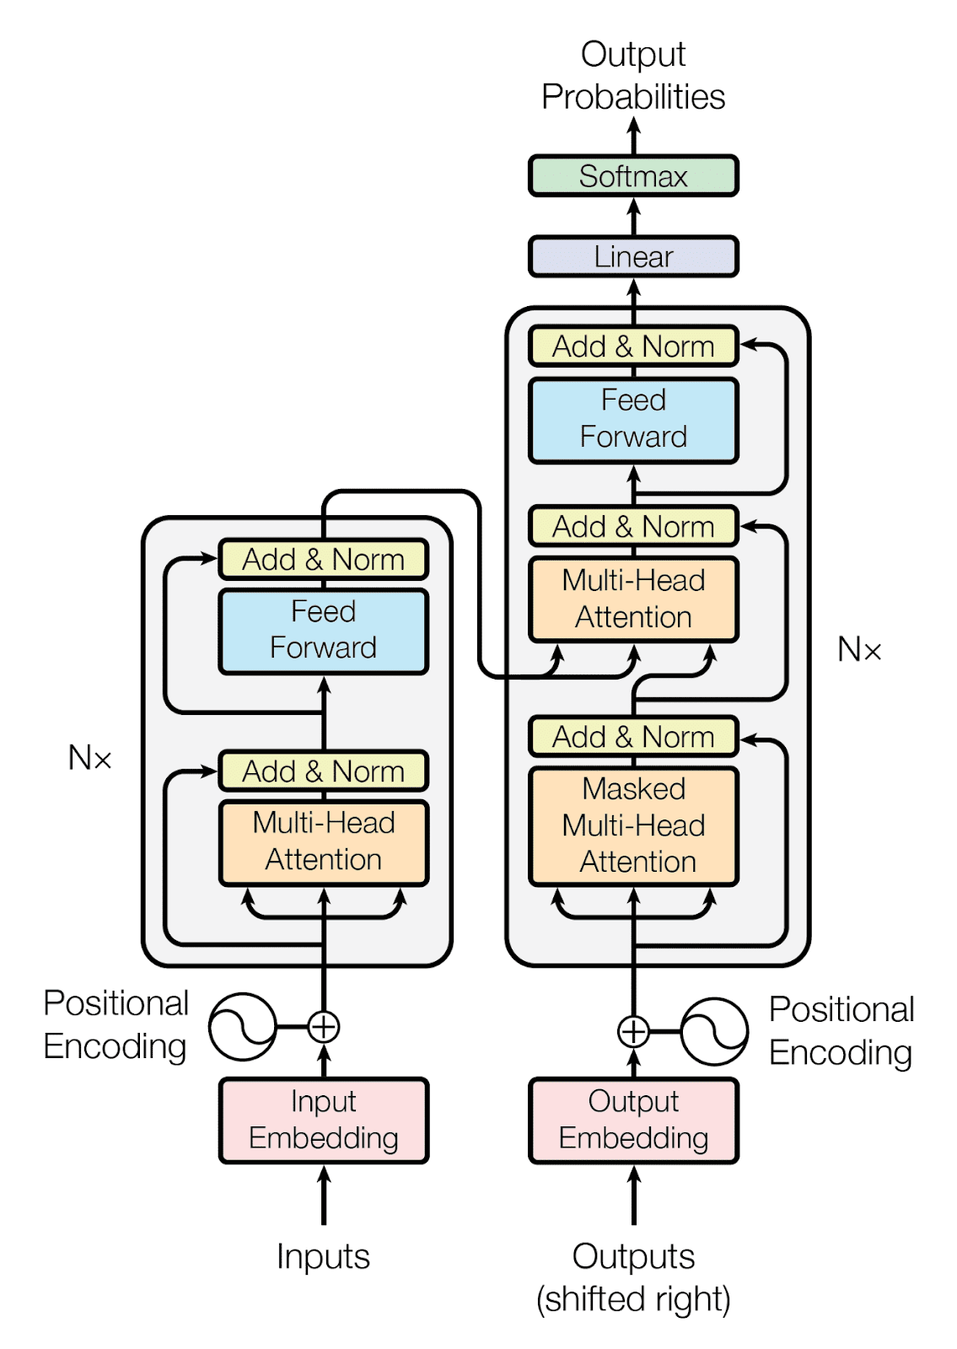
Hình 1. 1: Kiến trúc Transformers [6]
Mô hình bao gồm các thành phần:
  - Input Embedding (Nhúng đầu vào): Biến đổi các token đầu vào thành các dense vector.
  - Positional Encoding (Mã hóa vị trí): Các vị trí của các token trong câu được biểu diễn dựa vào hàm hoặc được học trong quá trình huấn luyện mô hình.
  - Encoder (Bộ mã hóa): Có nhiệm vụ chuyển đổi đầu vào thành một dạng biểu diễn sâu hơn. Mỗi khối Encoder chứa hai thành phần chính là một lớp Multi-Head Self-Attention để xử lý các mối quan hệ phụ thuộc từ xa trong câu và một lớp mạng Nơ-ron Feed-Forward để xử lý các mối quan hệ cục bộ. Kết quả cuối cùng của quá trình mã hóa là một biểu diễn của văn bản đầu vào.
  - Decoder (Bộ giải mã): được sử dụng để tạo ra đầu ra từ một biểu diễn bên trong Encoder. Cũng giống như Encoder, Decoder gồm nhiều khối giống nhau. Mỗi khối Decoder cũng chứa hai thành phần chính: Một lớp Multi-Head Self-Attention để tập trung vào các phần tử quan trọng từ đầu ra Encoder và một lớp Multi-Head Attention khác để tập trung vào quan hệ giữa các vị trí đầu ra của Decoder. Sau đó, kết quả từ các khối Decoder được thông qua một lớp mạng Nơ-ron Feed-Forward để tạo ra các phân phối xác suất của các từ trong đầu ra.
    - Kiến trúc mô hình BERT
Kiến trúc của BERT là một mô hình Transformer đa tầng, gồm nhiều lớp Transformer Encoder để biểu diễn ngôn ngữ cho mỗi token trong văn bản đầu vào.
BERT có hai phiên bản kiến trúc [7]:
  - BERT- base có 12 lớp transformer
  - BERT-large có 24 lớp transformer
Giả sử gọi L là số lớp Transformer được sử dụng với H là kích thước của các lớp và A là số heads ở lớp attention:
  - BERT-base: L=12, H=768, A=12, Total Parameters=110M
  - BERT-large: L=24, H=1024, A=16, Total Parameters=340M
Đầu vào mô hình BERT là một câu/đoạn dạng văn bản token. Có hai token đặc biệt trong tập các token: token [CLS] được thêm vào đầu câu và token [SEP] thêm vào cuối câu để đánh dấu phần kết thúc câu. Tập các token này được xử lý thông qua ba lớp nhúng là lớp nhúng từ (token embeddings), lớp nhúng phân đoạn (segmentation embeddings) và lớp nhúng vị trí (position embeddings). Biểu diễn đầu vào được xây dựng bằng cách tính tổng các token đó với lớp nhúng phân đoạn và lớp nhúng vị trí tương ứng của các từ trong chuỗi [7].
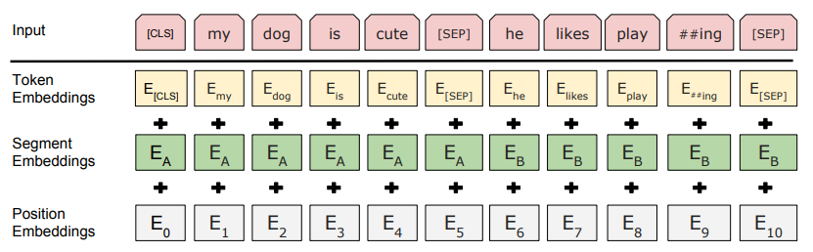
Hình 1. 2: Trực quan hóa biểu diễn đầu vào của BERT [7]
    - Các nhiệm vụ huấn luyện mô hình BERT
BERT không sử dụng các mô hình ngôn ngữ truyền thống từ trái qua phải hay từ phải qua trái để huấn luyện BERT mà sử dụng bằng hai tác vụ không giám sát là : mô hình ngôn ngữ được che giấu và dự đoán câu tiếp theo
Mô hình ngôn ngữ được che giấu (Masked LM): Trong quá trình huấn luyện, một số từ trong mỗi câu đầu vào sẽ được che giấu một cách ngẫu nhiên. Mô hình được yêu cầu dự đoán nhũng từ che giấu đó bằng cách sử dụng thông tin các từ xung quanh. Điều này giúp mô hình hiểu được ngữ cảnh xung quanh từ và không phụ thuộc vào vị trí tuyến tính của từ trong câu.
Dự đoán câu tiếp theo (Next Sentence Prediction): Đào tạo mô hình để dự đoán xem hai câu liên tiếp có liên quan hay không, giúp cho BERT học được biểu diễn mối quan hệ giữa các câu và cách sắp xếp thông tin trong văn bản
- Các biến thể của BERT
    - RoBERTa
RoBERTa [8] (viết tắt: Robustly Optimized BERT Pretraining Approach - Phương pháp huấn luyện trước BERT được tối ưu hóa mạnh mẽ) được giới thiệu bởi Facebook, là một phiên bản được huấn luyện lại của BERT với dữ liệu được tăng gấp 10 lần và phương pháp huấn luyện tốt hơn.
RoBERTa không sử dụng cơ chế dự đoán câu tiếp theo (NSP) như BERT mà sử dụng kỹ thuật mặt nạ động. Các token mặt nạ sẽ bị thay đổi trong quá trình huấn luyện. Điều này giúp cải thiện quá trình học các biểu diễn ngôn ngữ.
RoBERTa sử dụng 160GB dữ liệu văn bản để huấn luyện. Trong đó:
  - BOOKCORPUS (Zhu et al., 2015) và English WIKIPEDIA. Đây là dữ liệu gốc được sử dụng để huấn luyện BERT (16GB).
  - CC-NEWS, dữ liệu thu thập từ phần tiếng anh của dữ liệu CommonCrawl News (Nagel, 2016). Dữ liệu chứa 63 triệu bài báo tiếng Anh (76GB sau khi lọc).
  - OPENWEBTEXT (Gokaslan và Cohen, 2019), văn bản là nội dung web được trích xuất từ các URL được chia sẻ trên Reddit với nhất ba lượt tán thành (38 GB).
  - STORIES, một tập dữ liệu được giới thiệu trong Trinh và Le (2018) chứa một tập hợp con dữ liệu CommonCrawl được lọc để phù hợp với kiểu giống câu chuyện của các lược đồ Winograd. (31GB).
RoBERTa loại bỏ tác vụ dự đoán câu tiếp theo, thay vào đó sử dụng các cặp câu ngẫu nhiên. Ngoài ra, nó hỗ trợ xử lý các chuỗi dài hơn bằng cách tăng kích thước của mô hình và tăng kích thước batch size.
    - Sự ra đời của PhoBERT
Mô hình BERT là một nghiên cứu đột phá của Google trong xử lý ngôn ngữ tự nhiên. Tuy nhiên, mô hình BERT huấn luyện các tác vụ về ngôn ngữ Tiếng Việt chưa thực sự cho kết quả thực hiện tốt nhất. PhoBERT [9] là một mô hình ngôn ngữ sinh ra nhằm giải quyết vấn đề thiếu hụt các mô hình ngôn ngữ phổ biến cho Tiếng Việt. PhoBERT được huấn luyện dựa trên cách tiếp cận của RoBERT.
Để huấn luyện PhoBERT, các tác giả thu thập dữ liệu lên đến 30GB từ các nguồn online, bao gồm báo chí điện tử, diễn đàn, trang web cá nhân và các nguồn tin tức tiếng Việt khác. PhoBERT đã đạt được thành công đáng kể trong việc xử lý ngôn ngữ tự nhiên tiếng Việt cho các tác vụ như phân loại văn bản, phân tích ý kiến, dịch máy và nhiều ứng dụng khác. Sự ra đời của PhoBERT đã đóng góp quan trọng và nâng cao khả năng xử lý ngôn ngữ tự nhiên cho tiếng Việt.
    - Khái niệm PhoBERT
Mô hình PhoBERT là mô hình ngôn ngữ hiện đại dành cho Tiếng Việt được huấn luyện trước ( Pho tức là “Phở”, một món ăn nổi tiếng ở Việt Nam).
PhoBERT là một mô hình ngôn ngữ tự nhiên được huấn luyện dựa trên kiến trúc của RoBERTa. Được phát triển bởi các nhà nghiên cứu tại công ty VinAI Research, PhoBERT là một phiên bản của BERT dành riêng cho ngôn ngữ tiếng Việt. Do tiếp cận theo tư tưởng của RoBERTa, PhoBERT chỉ sử dụng nhiệm vụ mô hình ngôn ngữ được che giấu để huấn luyện, bỏ đi nhiệm vụ dự đoán câu tiếp theo.
Tương tự với mô hình BERT, PhoBERT cũng có 2 phiên bản là PhoBERT base ​ với 12 khối transformers và PhoBERT large ​ với 24 khối transformers.
PhoBERT [10] được train trên khoảng 20GB dữ liệu bao gồm khoảng 1GB Vietnamese Wikipedia corpus và 19GB còn lại lấy từ Vietnamese news corpus. Các mô hình được huấn luyện sẵn của PhoBERT được mô tả như sau:
Model | #Params | Kiến trúc | Độ dài tối đa | Dữ liệu huấn luyện trước
vinai/PhoBERT-base | 135M | Base | 256 | 20GB văn bản Wikipedia và Tin tức
vinai/PhoBERT-large | 370M | Large | 256 | 20GB văn bản Wikipedia và Tin tức
vinai/PhoBERT-base-v2 | 135M | Base | 256 | 20GB văn bản Wikipedia và Tin tức + 120GB văn bản từ OSCAR-2301
Bảng 1. 1: Thông tin các mô hình pre-trained của PhoBERT [9]
Để mô tả cách hoạt động của PhoBERT, có thể sử dụng thư viện Hugging Face Transformers, nơi chứa các pre-trained model ngôn ngữ nổi tiếng. Dưới đây là một đoạn mã Python mô tả cách sử dụng PhoBERT để nhúng câu văn:
import torch
from transformers import AutoModel, AutoTokenizer

PhoBERT = AutoModel.from_pretrained("vinai/PhoBERT-base-v2")
tokenizer = AutoTokenizer.from_pretrained("vinai/PhoBERT-base-v2")

sentence = 'Chúng_tôi là những sinh_viên .'
input_ids = torch.tensor([tokenizer.encode(sentence)])

with torch.no_grad():
features = PhoBERT(input_ids)
last_hidden_states = features.last_hidden_state
cls_embedding = last_hidden_states[:, 0, :]
print("PhoBERT Embedding:", cls_embedding)
Trong đoạn mã trên:
- Sử dụng AutoTokenizer và AutoModel từ thư viện Hugging Face Transformers để tải tokenizer và mô hình PhoBERT.
- Câu văn được tokenize và chuyển đổi thành input IDs sử dụng tokenizer của PhoBERT.
- Input IDs được đưa qua mô hình PhoBERT để nhận được các biểu diễn ngôn ngữ ẩn tại lớp cuối cùng.
- Đầu ra của mô hình là một tensor chứa các biểu diễn ngôn ngữ cho mỗi từ trong câu.
- Lấy đặc trưng của lớp cuối cùng của mô hình và trích xuất biểu diễn của token [CLS] từ đặc trưng của toàn bộ câu.
- Cuối cùng, in ra embedding của câu văn, đây là biểu diễn của toàn bộ câu dưới dạng vector. Kết quả in “cls_embedding” sẽ có kích thước là (1, 768), với 1 là số lượng câu và 768 là số chiều của biểu diễn. Mỗi phần tử trong vector này đại diện cho một đặc trưng của toàn bộ câu theo quan điểm của mô hình.
Kết quả biểu diễn nhúng câu của đoạn mã trên như sau:
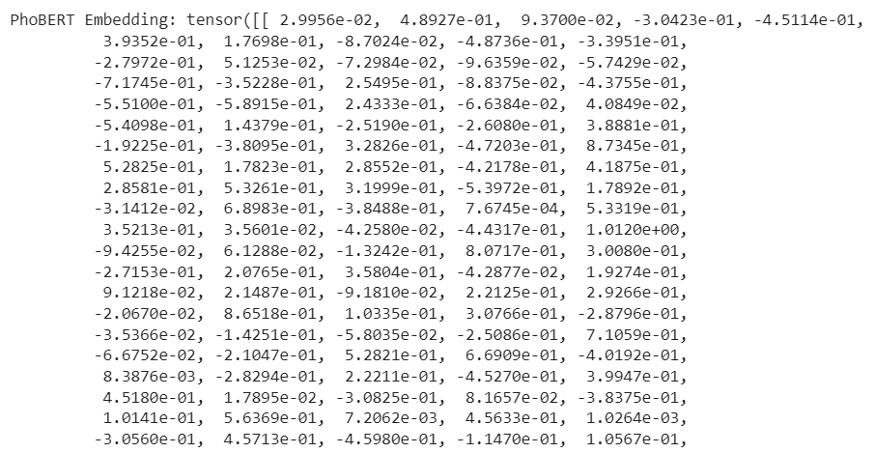
PhoBERT sử dụng kiến trúc Transformer cho khả năng biểu diễn sâu của ngôn ngữ. Điều này giúp nó hiểu được mối quan hệ giữa các từ trong câu và học được các đặc trưng phức tạp. Vì vậy, PhoBERT được sử dụng trong nhiều ứng dụng trong lĩnh vực xử lý ngôn ngữ tự nhiên tiếng Việt như phân loại văn bản, phân tích ý kiến, dịch máy, truy xuất thông tin, xây dựng chatbot…
PhoBERT cũng cho phép người dùng dễ dàng tinh chỉnh để phù hợp với các tác vụ cụ thể. Để tinh chỉnh PhoBERT, có thể thực hiện xây dựng mô hình mới dựa trên kiến trúc của nó. Thông thường, sẽ thêm một hoặc vài lớp trên cùng của PhoBERT để phù hợp với nhiệm vụ cụ thể.
- Các phương pháp học sâu
Hiện nay, học sâu đã trở thành một phương pháp mạnh mẽ trong NLP, đặc biệt là khi kết hợp các kiến trúc mạng thần kinh sâu với các mô hình biểu diễn ngôn ngữ tiên tiến như PhoBERT. Quan hệ tương quan giữa PhoBERT và các mô hình mạng thần kinh sâu không chỉ là sự kết hợp cấu trúc mà còn là quá trình tối ưu hóa và tinh chỉnh tham số. Điều này giúp cải thiện khả năng hiểu ngôn ngữ và tạo ra các biểu diễn ngôn ngữ có chất lượng cao. Trong đồ án này, sẽ tìm hiểu lý thuyết cơ bản của các phương pháp học sâu để học cách tích hợp và tối ưu hóa chúng với PhoBERT.
    - Mạng bộ nhớ dài – ngắn (LSTM)
Bộ nhớ dài-ngắn hạn hay Bộ nhớ ngắn-dài hạn (tiếng Anh: Long short-term memory, viết tắt LSTM [11]) là một mạng thần kinh tái phát (RNN - Recurrent Neural Network) được sử dụng trong lĩnh vực học sâu.
LSTM là một dạng đặc biệt của RNN, nó được thiết kế để giải quyết các bài toán về phụ thuộc xa trong mạng RNN (các mạng RNN cơ bản không thể thực hiện các khả năng ghi nhớ ở khoảng cách xa, do đó những phần tử đầu tiên của chuỗi không ảnh hưởng nhiều đến kết quả tính toán) [12].
Một đơn vị LSTM thông thường bao gồm: một tế bào, một cổng vào, một cổng ra và một cổng quên. Tế bào sẽ ghi nhớ các giá trị trong khoảng thời gian bất kỳ và ba cổng sẽ điều chỉnh luồng thông tin ra vào của tế bào. Cấu trúc LSTM giúp nó giữ lại thông tin quan trọng, loại bỏ thông tin không quan trọng, và xử lý hiệu quả các chuỗi dài trong quá trình huấn luyện mô hình [13].
Bi-LSTM (Bidirectional Long Short-Term Memory) là một loại kiến trúc mạng nơ-ron hồi quy (RNN) được thiết kế để xử lý chuỗi dữ liệu trong lĩnh vực xử lý ngôn ngữ tự nhiên (NLP) và nhiều ứng dụng khác liên quan đến chuỗi thời gian. "Bi-" trong Bi-LSTM đề cập đến sự kết hợp của hai hướng: từ trái sang phải (forward) và từ phải sang trái (backward). Một Bi-LSTM có hai phần, mỗi phần là một LSTM chạy theo một hướng khác nhau. Một phần xử lý dữ liệu từ trái sang phải và phần còn lại xử lý từ phải sang trái. Cả hai kết quả đầu ra được kết hợp để tạo ra biểu diễn cuối cùng.
Bi-LSTM thường được sử dụng trong các ứng dụng NLP như phân loại cảm xúc, dịch máy, và tác vụ dự đoán chuỗi. Sự kết hợp của hai hướng trong Bi-LSTM giúp mô hình "nhìn" được cả hai phía của mỗi từ trong chuỗi, tạo ra một biểu diễn mạnh mẽ cho các tác vụ liên quan đến chuỗi dữ liệu.
    - Mạng tích chập (Convolutional neural network)
Convolutional Neural Network (CNN) [14] - mạng nơ ron tích chập, là một mô hình học sâu tiên tiến và phổ biến, giúp xây dựng những hệ thống có độ chính xác cao. Mạng CNN [15] là một tập hợp các lớp Convolution (nếp cuộn ) chồng lên nhau và sử dụng các hàm kích hoạt phi tuyến tính như ReLU và tanh để kích hoạt các trọng số trong các nút.
Mỗi lớp sau khi thông qua các hàm kích hoạt sẽ tạo ra các thông tin trừu tượng hơn cho các lớp tiếp theo. Các lớp được liên kết được với nhau thông qua cơ chế tích chập. Lớp tiếp theo là kết quả từ lớp trước đó, nhờ vậy mà ta có được các kết nối cục bộ. Tính kết hợp cục bộ cho các cấp độ biểu diễn thông tin từ mức độ thấp đến mức độ cao và trừu tượng thông qua tích chập từ các bộ lọc.
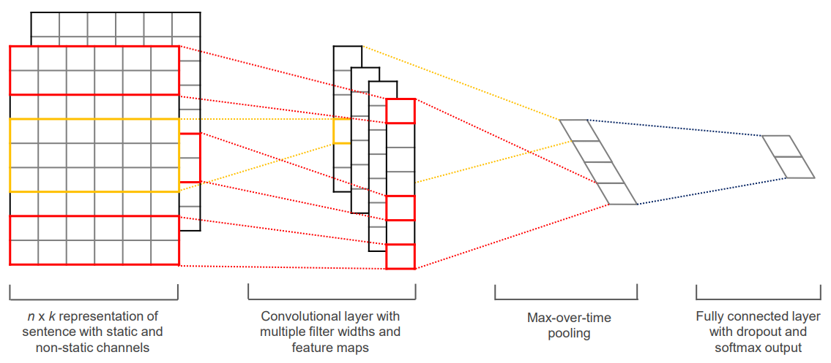
Hình 1. 3: Ví dụ kiến trúc mô hình CNN [14]
Với xử lý văn bản, tầng đầu tiên gồm các ma trận có kích thước n x k, biểu diễn câu có n từ, mỗi từ có k chiều. Lớp này mã hóa các từ trong câu thành vector từ. Tầng Convolution sử dụng phép tích chập để xử lý dữ liệu bằng cách trượt cửa sổ trượt (slide windows) có kích thước cố định (còn gọi là kernel) trên ma trận dữ liệu đầu vào để có thể thu được kết quả đã được tinh chỉnh. Tầng Max-over-time pooling (Tổng hợp tối đa theo thời gian) sẽ tổng hợp các vector kết quả từ tầng Convolution và giữ lại những vector quan trọng nhất. Tầng full-connected là một neural network sử dụng những vector còn lại ở các lớp trên làm đầu vào để tạo ra kết quả cuối cùng thông qua quá trình huấn luyện với dropout và kết quả softmax [16].
    - FastText
FastText [17] là thư viện để học cách nhúng từ và phân loại văn bản do phòng thí nghiệm Nghiên cứu AI (FAIR) của Facebook tạo ra. Mô hình này cho phép người ta tạo ra một thuật toán học không giám sát hoặc học có giám sát để thu được các biểu diễn vectơ cho các từ.
Một điểm mạnh của FastText là khả năng biểu diễn cả sub-words, tức là các phần nhỏ hơn của từ. Điều này giúp FastText thực hiện tốt với các từ mới, từ nằm ngoài từ điển, và các từ có các biến thể chính tả. FastText sử dụng hai kiến trúc chính là CBOW và Skip-gram. CBOW cố gắng dự đoán từ giữa một ngữ cảnh xung quanh, trong khi Skip-gram cố gắng dự đoán các từ xung quanh từ đích. Cả hai kiến trúc này đều được FastText sử dụng để học biểu diễn từ.
Dựa trên kiến trúc Bi-LSTM và nhúng từ FastText cho bài toán phân tích bình luận là một ứng dụng trong lĩnh vực xử lý ngôn ngữ tự nhiên và học máy: Đầu vào là các từ trong câu sẽ được đưa qua FastText để biểu diễn thành vectơ. Sau đó, các vectơ đi qua một tầng Bi-LSTM, giúp mô hình học được các đặc trưng phức tạp từ chuỗi. Kết quả từ Bi-LSTM có thể được kết hợp để dự đoán cảm xúc toàn bộ câu, thường thông qua một tầng kết hợp hoặc một lớp đầu ra softmax.
    - Kỹ thuật Drop-out
Kỹ thuật Dropout là một phương pháp được sử dụng để ngăn chặn overfitting (học tủ) trong quá trình huấn luyện mô hình học máy, đặc biệt là trong các mô hình nơ-ron như mạng nơ-ron sâu. Trong quá trình huấn luyện, các nơ-ron được chọn ngẫu nhiên để bị tắt dựa trên một xác suất dropout đã được chỉ định.
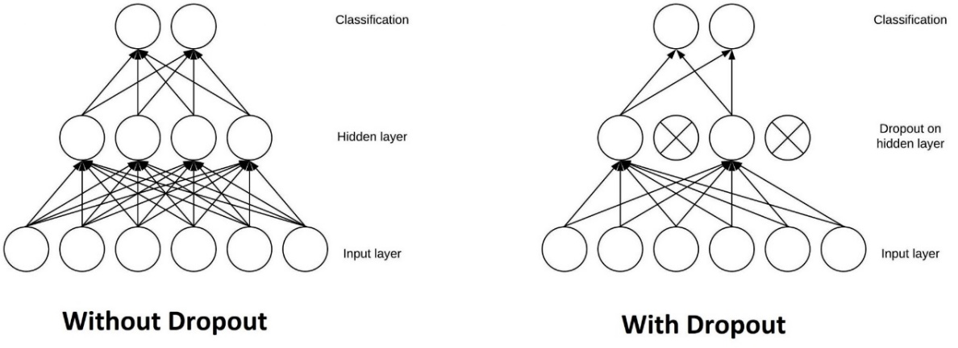
Hình 1. 4: Mô tả hoạt động của Dropout [18]
Dropout thường giúp cải thiện khả năng tổng quát hóa của mô hình, đặc biệt là khi có ít dữ liệu huấn luyện. Tuy nhiên, việc sử dụng dropout quá mức có thể làm giảm hiệu suất của mô hình hoặc gây ra underfitting, do đó cần tinh chỉnh tham số dropout sao cho phù hợp với bài toán cụ thể.
    - Hàm kích hoạt (Activation functions)
ReLU (Rectified Linear Unit - Đơn vị tuyến tính được chỉnh lưu) và Softmax là hai hàm kích hoạt thường được sử dụng trong mạng nơ-ron, đặc biệt là trong các tầng của các mô hình học sâu.
ReLU là một hàm kích hoạt không tuyến tính, được đặc trưng bởi công thức: f(x)=max(0,x). Khi đầu vào x là dương, ReLU trả về giá trị x. Khi đầu vào x là âm, ReLU trả về 0. ReLU thường được sử dụng trong các tầng ẩn để giúp mô hình học các đặc trưng phức tạp.
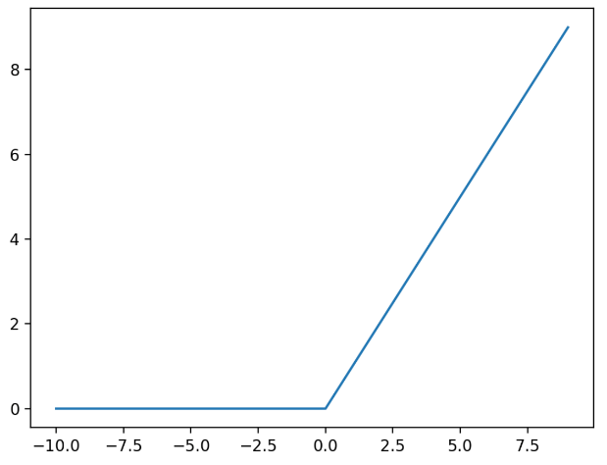
Hình 1. 5: Mô tả ReLU
Softmax là một hàm kích hoạt thường được sử dụng trong tầng đầu ra của mạng nơ-ron cho bài toán phân loại. Công thức hàm Softmax như sau:
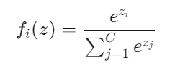
  - z là vector đầu vào có K chiều (hoặc số lớp trong bài toán phân loại).
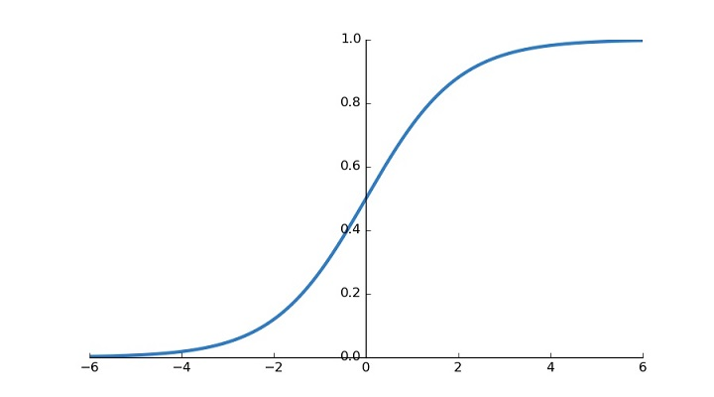
Hình 1. 6: Mô tả của Softmax
Tổng của các xác suất đầu ra của Softmax luôn bằng 1, điều này làm cho nó lý tưởng để biểu diễn xác suất. Softmax thường được sử dụng trong tầng đầu ra để chuyển đầu ra thành xác suất và thực hiện phân loại.
- Nền tảng xây dựng chatbot - Rasa
    - Tổng quan về Rasa
Rasa [19] là một nền tảng mã nguồn mở được sử dụng để phát triển các ứng dụng trò chuyện và chatbot. Nó cung cấp các công cụ và thư viện cho việc xây dựng các hệ thống trò chuyện thông minh, cho phép chatbot hiểu và tương tác tự nhiên với người dùng. Rasa cung cấp hai thành phần chính là Rasa NLU và Rasa Core để xây dựng một hệ thống chatbot hoàn chỉnh.
Rasa NLU (Natural Language Understanding): Rasa NLU giúp chatbot hiểu và phân tích ngôn ngữ tự nhiên, dịch các câu truy vấn của người dùng thành các ý nghĩa và thông tin cụ thể. Rasa NLU có thể được sử dụng để trích xuất thông tin và xác định ý định (intent) của câu truy vấn cũng như các thực thể (entities) trong câu. Nó hỗ trợ việc huấn luyện mô hình ngôn ngữ tự nhiên thông qua các bộ dữ liệu huấn luyện mẫu và sử dụng các thuật toán như Support Vector Machines (SVM) hoặc Transformers.
Rasa Core: Rasa Core được sử dụng để xây dựng luồng trò chuyện và quyết định hành động tiếp theo của chatbot dựa trên ngữ cảnh của cuộc trò chuyện. Nó sử dụng các mô hình học tăng cường (reinforcement learning) để huấn luyện chatbot. Rasa Core cho phép bạn định nghĩa các tình huống, quy tắc và chính sách để xác định các hành động phản hồi của chatbot dựa trên ý định và thông tin từ Rasa NLU.
Sơ đồ này hiển thị các bước cơ bản về cách chatbot được xây dựng bằng Rasa phản hồi tin nhắn:
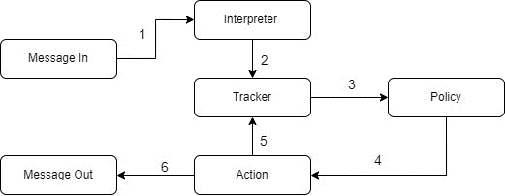
Hình 1. 7: Kiến trúc của Rasa [19]
  - Khi một người gửi tin nhắn tới chatbot, tin nhắn đó sẽ nhận và chuyển đến Interpreter (Người phiên dịch). Interpreter xác định mục đích của thông điệp và trích xuất các thực thể ra khỏi nó. Phần này do NLU xử lý.
  - Tin nhắn được chuyển từ Interpreter đến Tracker (trình theo dõi) để theo dõi trang thái cuộc trò chuyện giữa người dùng và bot. Bao gồm các thông tin như sự kiện, hành động,…
  - Trạng thái hiện tại của trình theo dõi được gửi tới từng chính sách.
  - Policy trong kiến trúc theo dõi trạng thái hội thoại hiện tại và quyết định đâu là hành động thích hợp của bot.
  - Hành động đã chọn sau đó cũng được Tracker theo dõi và gửi cho người dùng dưới dạng phản hồi.

Cấu trúc của một chương trình Rasa sẽ như sau:
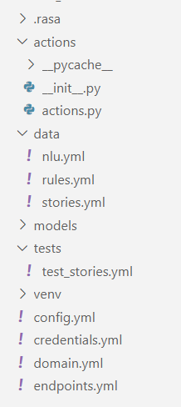
Hình 1. 8: Cấu trúc thư mục của một chương trình Rasa
    - Một số khái niệm trong Rasa
- Intent (Ý định)
- Intent là một khái niệm quan trọng, giúp hệ thống hiểu được người dùng muốn làm gì trong các tình huống trò chuyện. Ví dụ, nếu người dùng nói “xin chào”, intent có thể được xác định là “greet”.
- Entity (Thực thể)
- Thực thể là những mẫu thông tin có cấu trúc bên trong một tin nhắn của người dùng. Thực thể là các thành phần cụ thể như tên, địa điểm hay đối tượng cần xử lý. Nó cung cấp thông tin chi tiết về các khía cạnh cụ thể của một câu chuyện. Ví dụ, trong câu “ tra cứu trạng thái đơn hàng cho tôi, mail của tôi là diem@gmail.com” thì “diem@gmail” được xác định là một thực thể.
- Khi quyết định những thực thể nào cần trích xuất, hãy xác định xem chatbot cần thông tin gì cho mục tiêu của người dùng. Khi người dùng cung cấp thêm những thông tin mà không cần cho bất kỳ mục tiêu nào thì sẽ không cần trích xuất chúng dưới dạng thực thể.
- Slot (Kho lưu trữ)
- Slot là nơi mà Rasa sử dụng để theo dõi thông tin trong suốt cuộc trò chuyện. Mỗi slot tướng ứng với một loại thông tin cụ thể mà hệ thống muốn theo dõi.
- Story (Câu chuyện)
- Story là một loại dữ liệu huấn luyện dùng để huấn luyện mô hình quản lý đối thoại. Story là sự thể hiện cuộc trò chuyện giữa người dùng và chatbot, được chuyển đổi thành một dạng cụ thể trong đó thông tin đầu vào của người dùng được thể hiện dưới dạng ý định (và thực thể khi cần thiết), trong khi phản hồi và hành động của chatbot được thể hiện dưới dạng tên hành động.
- Policy (Chính sách)
- Policy là một chiến lược xác định cách hệ thống đưa ra quyết định về hành động tiếp theo dựa trên trạng thái hiện tại và lịch sử của cuộc trò chuyện.
- Chính sách thường được sử dụng trong các hệ thống hội thoại máy học để xác định hành động tối ưu dựa trên dữ liệu đã được học từ các tương tác trước đó. Chúng đóng vai trò quan trọng trong việc tối ưu hóa trải nghiệm người dùng và đảm bảo hệ thống có thể học hỏi từ thời gian.
- Rule (Quy tắc)
- Rule là một loại quy tắc đơn giản giúp xác định cách hoạt động của hệ thống dựa trên các điều kiện cụ thể.
- Vai trò: Rule được sử dụng để ánh xạ trực tiếp các hành động hoặc câu trả lời dựa trên các điều kiện đơn giản. Chúng thường được ưu tiên cao hơn so với các chính sách (policies) khi có sự xung đột.
- "Rule" thường được sử dụng cho các quy tắc đơn giản và đặc biệt, trong khi "Policy" được sử dụng để xác định chiến lược quyết định dựa trên học tập từ dữ liệu và tương tác trước đó.

- Kết luận
Trong chương này, đồ án trình bày về các mô hình xử lý ngôn ngữ tự nhiên. Đồ án đề cập đến BERT và kiến trúc của nó, cũng như những nhiệm vụ quan trọng liên quan đến quá trình huấn luyện. Đặc biệt, đồ án tập trung đến mô hình PhoBERT, một biến thể của BERT dành cho ngôn ngữ Tiếng Việt. Ngoài ra, đồ án trình bày lý thuyết và các thành phần của một framework xây dựng chatbot Rasa sẽ giúp cho việc xây dựng chatbot đơn giản và dễ hiểu hơn.
Chương này cũng trình bày lý thuyết cơ bản một số phương pháp học sâu khác nhau như LSTM, mạng thần kinh tích chập, FastText, cũng như các kỹ thuật như Drop-out và hàm kích hoạt. Việc áp dụng các kỹ thuật trên vào bài toán phân loại bình luận cho từng kiến trúc PhoBERT sẽ được trình bày chi tiết trong Chương 3.

CHƯƠNG 2 : BÀI TOÁN PHÂN LOẠI BÌNH LUẬN
  - Phát biểu bài toán
Bài toán phân loại bình luận người dùng là một bài toán quan trọng trong lĩnh vực xử lý ngôn ngữ tự nhiên. Với sự phát triển của thương mại điện tử hiện nay, việc doanh nghiệp dựa vào các đánh giá trải nghiệm của người dùng để cải thiện chất lượng sản phẩm và dịch vụ chăm sóc khách hàng là điều cần thiết. Tuy nhiên với một lượng dữ liệu khổng lồ, việc đọc và phân tích các bình luận một cách thủ công mất nhiều thời gian và công sức nhân lực. Vì vậy cần một hệ thống xử lý tự động các bình luận văn bản này một cách chính xác. Từ đó, bài toán phân loại bình luận người dùng trở thành một thách thức để tự động xác định ý kiến tích cực, tiêu cực hoặc trung lập của người dùng về một sản phẩm cụ thể.
Vấn đề chính của bài toán này là xử lý ngôn ngữ tự nhiên và hiểu ý nghĩa các bình luận người dùng. Bình luận thường chứa các câu, từ ngữ, ngữ cảnh và ngữ nghĩa đa dạng. Các bình luận này thường được viết theo phong cách đời sống, vì thế các từ ngữ ở dạng văn nói, viết tắt hay các từ “lóng”, điều này gây khó khăn cho việc phân tích và xử lý ngôn ngữ tự nhiên. Số lượng bình luận cần được xử lý lớn nên đòi hỏi mô hình phải xử lý nhanh và hiệu quả. Vì vậy, cần một mô hình xử lý ngôn ngữ tự nhiên nhạy bén và chính xác để đưa ra các phân loại chính xác về bình luận người dùng.
Đồ án này sử dụng mô hình PhoBERT kết hợp các kiến trúc khác nhau để thực hiện nhiệm vụ phân loại. Bài toán phân tích quan điểm bình luận của người dùng về sản phẩm mục đích nhằm xác định câu hoặc những câu trong bình luận đó có chứa yếu tố tích cực hay tiêu cực. Đầu vào là câu/đoạn văn bản mô tả ý kiến, đánh giá, hoặc nhận xét về sản phẩm từ người dùng. Đầu ra là kết quả đánh giá câu/đoạn bình luận đó là tích cực hay tiêu cực. Dựa trên tập dữ liệu bình luận sản phẩm đã được thu thập, tiền xử lý và chuẩn hóa, sử dụng mô hình Phobert để phân tích các bình luận và tìm ra các thông tin hữu ích cho doanh nghiệp, chẳng hạn như mức độ hài lòng của khách hàng, các vấn đề cần cải thiện đối với sản phẩm, từ đó lên các ý tưởng cho chiến lược marketing mới. Phân tích bình luận sản phẩm sử dụng mô hình Phobert có thể thực hiện theo các bước sau:
Bước 1: Thu thập bình luận sản phẩm từ các sàn thương mại điện tử như Shopee,Tiki …
Bước 2: Tiền xử lý và trực quan hóa dữ liệu
Bước 3: Xây dựng các mô hình huấn luyện
Bước 4: Huấn luyện và đánh giá các mô hình
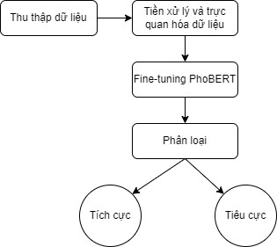
Hình 2. 1: Mô hình tổng quát cho bài toán phân loại bình luận
Ví dụ về nhãn đầu ra của bài toán, bình luận được phân loại thành nhãn tích cực hoặc tiêu cực:
- Về loại bình luận có chứa yếu tố tích cực: “Chiếc váy này xinh quá, vải đẹp, màu sắc giống hình. Sản phẩm chất lượng, phù hợp với giá tiền”.
- Về loại bình luận có chứa yếu tố tiêu cực: “K nghĩ váy xấu đến vậy luôn 1 sao cũng chả đc, phí cả tiền . Mình m64 48kg mặc size s vẫn bị rộng eo cái dây áo rất dài kéo xuống tận ngực chất vải cx rất xấu nói chung là chờ Ê chê chả đáng tiền k nên mua”
Trong ví dụ 1, ta có thể thấy người dùng đưa ra bình luận tích cực về sản phẩm qua các thông tin như: “váy này xinh”, “vải đẹp”, “chất lượng”. Trong khi đó, ví dụ 2 mang hướng tiêu cực qua các thông tin: “váy xấu”, “phí cả tiền”, “bị rộng”, “chê”…
  - Xây dựng mô hình phân loại
    - Các tập dữ liệu thực nghiệm
- Dữ liệu bình luận đánh giá Shopee
Bộ dữ liệu được tự thu thập các đánh giá của khách hàng trên sàn thương mại điện tử Shopee [20] với khoảng 25000 lượt đánh giá trong các lĩnh vực: thời trang, mỹ phẩm, điện thoại, giày dép.
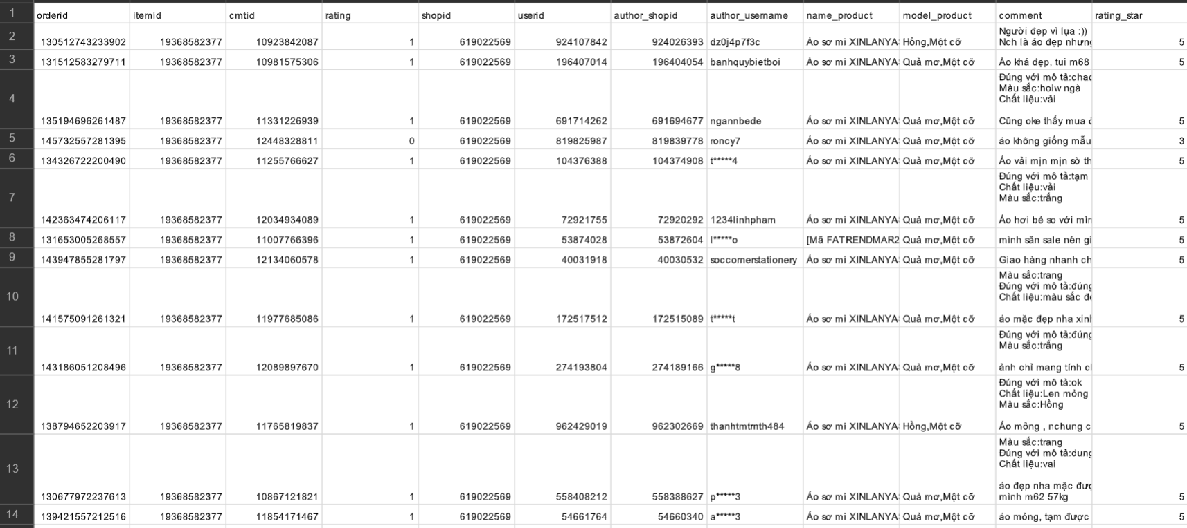
Hình 2. 2: Dữ liệu bình luận đánh giá sản phẩm của Shopee
- Dữ liệu bình luận đánh giá Tiki
Dữ liệu này được lấy từ trang Hugging Face [21] , đường dẫn đến dữ liệu là: https://huggingface.co/datasets/anhdungitvn/sccr
Bộ dữ liệu gồm các bình luận đánh giá các sản phẩm trên sàn thương mại điện tử Tiki [22], các sản phẩm này nằm trong nhiều lĩnh vực: thời trang, thực phẩm, đồ gia dụng, điện thoại, sách, dụng cụ … Bộ dữ liệu có 14478 mẫu với hai nhãn là ‘text’ và ‘labels’. Bình luận tích cực được gắn nhãn 0, còn bình luận tiêu cực được gắn nhãn 1.
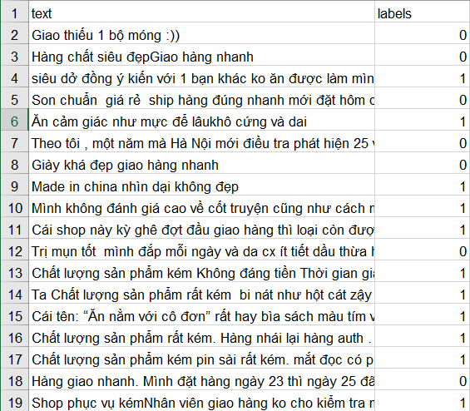
Hình 2. 3: Dữ liệu bình luận đánh giá sản phẩm của Tiki

- Dữ liệu những từ viết tắt tiếng việt người dùng hay sử dụng
Những từ viết tắt phổ biến mà người Việt thường sử dụng. Sử dụng dữ liệu này để chuẩn hóa bình luận của khách hàng. Dữ liệu được thu thập các từ viết tắt từ nhiều nguồn và điều chỉnh để phù hợp với bài toán phân loại bình luận.
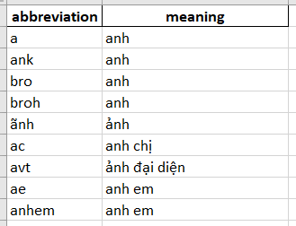
Hình 2. 4: Dữ liệu những từ viết tắt của tiếng Việt
- Dữ liệu vietnamese-stopword
Stopwords là các từ có tần số xuất hiện nhiều nhưng thường mang ít giá trị ý nghĩa và không khác biệt ý nghĩa trong các văn bản khác nhau. Trong NLP, người ta thường làm một bước là lọc các từ gây nhiễu, và stopwords chính là một trong số chúng. Dữ liệu này được lấy từ vietnamese-stopwords [23] trên trang github. Dữ liệu được chỉnh sửa để phù hợp với nhu cầu sử dụng bài toán này. Ví dụ một số từ stopwords sử dụng như sau: tôi, tớ, mình, bạn, anh ấy, là, rất,…
    - Dữ liệu bình luận của người dùng Shopee
Dữ liệu bình luận đánh giá sản phẩm của người dùng Shopee được thu thập làm dữ liệu huấn luyện và thử nghiệm cho bài toán phân loại. Đây là bước đầu để xây dựng mô hình bài toán phân loại bình luận sử dụng mô hình PhoBERT. Việc thu thập dữ liệu được thực hiện tại trang thương mại điện tử: https://shopee.vn/. Các bước thực hiện việc thu thập dữ liệu Shopee như sau :
Bước 1: Xây dựng đoạn mã chương trình để thực hiện việc thu thập bình luận
Bước 2: Mở trang chủ Shopee, chọn một sản phẩm muốn lấy dữ liệu bình luận và copy link sản phẩm đó
Bước 3: Thực thi hàm, dán link đã copy vào input để thu được bình luận của sản phẩm đó
Bước 4: Lặp lại bước 2-3 đến khi thu được bộ dữ liệu mong muốn
Xây dựng chương trình: sử dụng thư viện ‘request’ để tải nội dung của trang web từ URL mà người dùng nhập vào. Web scraping được thực hiện để lấy thông tin từ API của trang web. API này cung cấp dữ liệu dưới dạng JSON và thư viện request được sử dụng để gửi yêu cầu API nhận dữ liệu trả về. Đoạn mã chương trình như sau:
def crawl_data():
url = input('Nhập url:')
r = re.search(r"i\.(\d+)\.(\d+)", url)
shop_id, item_id = r[1], r[2]
ratings_url = "https://shopee.vn/api/v2/item/get_ratings?filter=0&flag=1&itemid={item_id}&limit=20&offset={offset}&shopid={shop_id}&type=0"
offset = 0
crawlData = []
product_items = []
while True:
data = requests.get(
ratings_url.format(shop_id=shop_id, item_id=item_id, offset=offset)
).json()
i = 1
for i, rating in enumerate(data["data"]["ratings"], 1):
crawlData.append(rating)
product_items.append(rating['product_items'])
if i % 20:
break
offset += 20
crawlData = pd.DataFrame(crawlData)
crawlData = crawlData.dropna()
crawlData = crawlData.reset_index(drop=True)
return crawlData

Dữ liệu JSON được trả về từ API được xử lý bằng cách sử dụng thư viện ‘json’. Dữ liệu chứa 66 thuộc tính nhưng dựa trên bài toán thực hiện sẽ chỉ lấy 12 thuộc tính sau: id đơn hàng, id sản phẩm, id đánh giá, id bình luận,điểm đánh giá, id shop, id người dùng, tên người dùng, tên sản phẩm, loại sản phẩm, bình luận, rating. Thư viện ‘pandas’ được sử dụng để tạo DataFrame từ dữ liệu JSON giúp dễ dàng xử lý và phân tích dữ liệu.

Thử nghiệm thu thập dữ liệu bình luận một sản phẩm bất kỳ như sau:
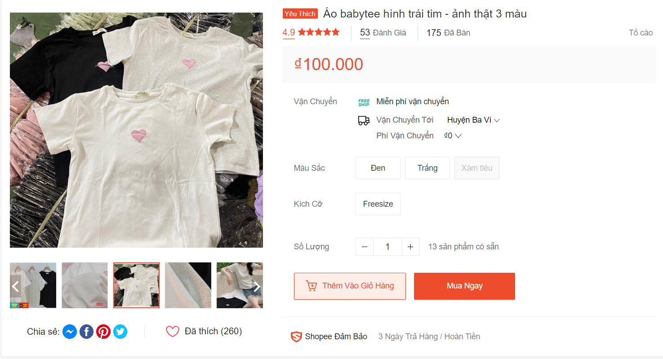
Hình 2. 5: Giao diện sản phẩm của Shopee

Sau khi thực thi hàm crawl_data() ta được kết quả như sau:
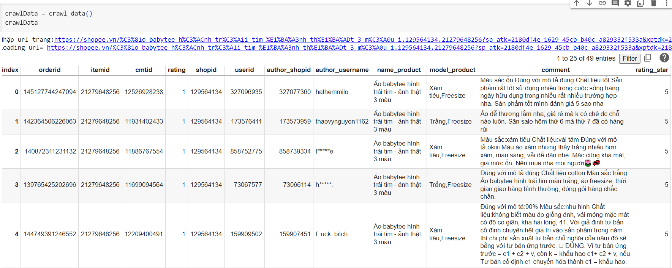
Hình 2. 6: Dữ liệu được thu thập từ Shopee
Dữ liệu sử dụng cho bài toán phân loại này sẽ thu thập các đánh giá của khách hàng trên sàn thương mại điện tử Shopee trong các lĩnh vực: thời trang, mỹ phẩm, điện thoại, giày dép.

Sau khi thu thập bình luận từ các sản phẩm mong muốn, dữ liệu thô sẽ có kích thước hàng và cột là: 25925 hàng x 12 cột:
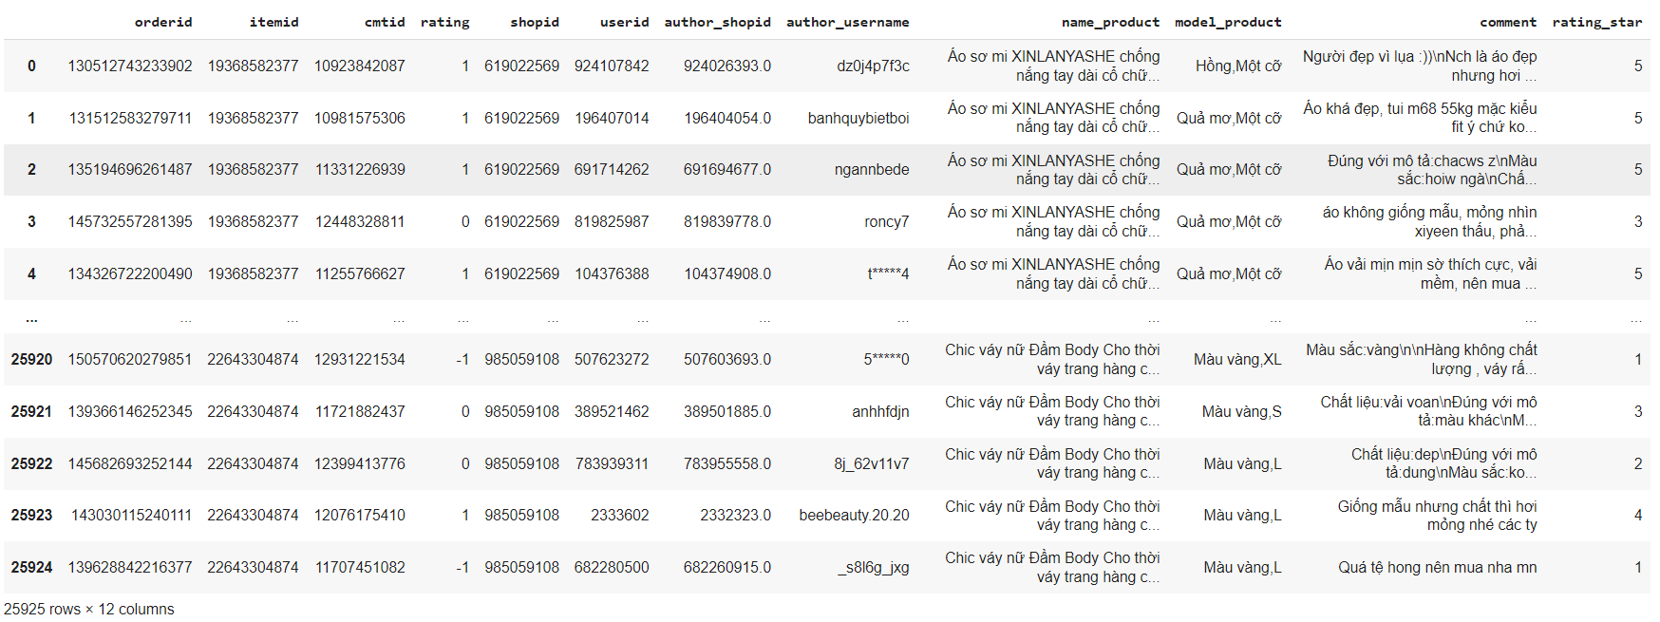
    - Tiền xử lý và trực quan hóa dữ liệu
- Tiền xử lý dữ liệu
Tiền xử lý dữ liệu là quá trình chuẩn bị và biến đổi dữ liệu từ dạng nguyên thủy của nó thành dạng có thể sử dụng để huấn luyện mô hình học máy hoặc thực hiện các phân tích dữ liệu. Điều này bao gồm nhiều công đoạn khác nhau để làm cho dữ liệu trở nên thuận tiện và hiệu quả cho mục đích nghiên cứu, phân tích, hoặc xây dựng mô hình. Việc thực hiện tiền xử lý dữ liệu gồm các bước sau đây:
Bước 1: Loại bỏ các dòng và dữ liệu bị thiếu, bị trùng
Bước 2: Gán nhãn cho dữ liệu cần dự đoán. Bài toán này có hai nhãn của bình luận là: tích cực (1) và tiêu cực (0). Các bình luận có mức đánh giá sao là 5 và 4 sao sẽ là bình luận tích cực. Các bình luận có mức đánh giá sao là 1, 2 và 3 sao là bình luận tiêu cực.
Bước 3: Loại bỏ các thuộc tính không mang giá trị phân tích dự đoán. Bài toán này cần dữ liệu có hai thuộc tính: bình luận và nhãn.
Bước 4: Xử lý và chuẩn hóa dữ liệu văn bản của các bình luận đánh giá
Bước 5: Tiền hành chia bộ dữ liệu thành các tập train (huấn luyện), tập test (kiểm tra) và tệp val (đánh giá) theo tỉ lệ: 0.7, 0.15, 0.15 để chuẩn bị cho quá trình huấn luyện mô hình.
Việc thực hiện các bước tiền xử lý thật kỹ giúp tăng hiệu suất cho mô hình được chính xác nhất. Dữ liệu thu thập từ sàn thương mại điện tử Shopee liên quan đến đánh giá sản phẩm có rất nhiều từ ngữ lóng, các kí hiệu, các từ viết tắt,… Vì vậy, tiến hành việc xử lý dữ liệu văn bản được mô tả dưới đây:
  - Chuyển tất cả chữ hoa về chữ thường
text = text.lower()
  - Loại bỏ các ký tự đặc biệt: @<>?/{}\|!#$%^&* ….
def remove_special_character(text):
text = re.sub("[~!@#$%^&*()_+{}“”|:\"<>?`´\-=[\]\;\\\/.,]", " ", text)
text = re.sub(' +', ' ', text).strip()
return text
  - Loại bỏ các tag và hashtag:
def remove_tag(text):
text = re.sub(r"(?:\@|\#|\://)\S+", " ", text)
text = re.sub(' +', ' ', text).strip()
return text
  - Loại bỏ các url:
def remove_url(text):
text = re.sub(r'https?://\S+|www\.\S+', ' ', str(text))
text = re.sub(' +', ' ', text).strip()
return text
  - Loại bỏ các email:
def remove_mail(text):
text = re.sub(r"(?:\@|\.//)\S+", " ", text)
text = re.sub(' +', ' ', text).strip()
return text
  - Loại bỏ các emoji và các ký tự biểu hiện emoji:
from emot.emo_unicode import UNICODE_EMOJI, EMOTICONS_EMO
# loại bỏ emoji
def remove_emoji(text):
for emot in UNICODE_EMOJI:
text = str(text).replace(emot, ' ')
text = re.sub(' +', ' ', text).strip()
return text
  - Trong những câu bình luận, việc sai lỗi chính tả, từ viết tắt rất nhiều, sử dụng bộ dữ liệu các từ viết tắt để chỉnh sửa lại.
path ='teencode_dataset/abb_dict_normal.xlsx'
abb_dict_normal = pd.read_excel(path)
def abbreviation_normal(text):
text = str(text)
temp = ''
for word in text.split():
for i in range(abb_dict_normal.shape[0]):
if str(abb_dict_normal.at[i, 'abbreviation']) == str(word):
word = str(abb_dict_normal.at[i, 'meaning'])
temp = temp + ' ' + word
text = temp
text = re.sub(' +', ' ', text).strip()
return text
  - Loại bỏ các từ stopword không có ý nghĩa trong phân tích và tách từ (tokenization):
import underthesea
sw = load_stopwords()
def processing_stopwords(text, keep_punct=True):
line = underthesea.word_tokenize(text)
filter_words = [word for word in line if word not in sw]
line = " ".join(filter_words)
return tokenize(line)

Sau khi thực hiện tiền xử lý dữ liệu, ta được bộ dữ liệu cho quá trình huấn luyện với hai thuộc tính là bình luận đã xử lý (comment_clean) và nhãn (sentiment) :
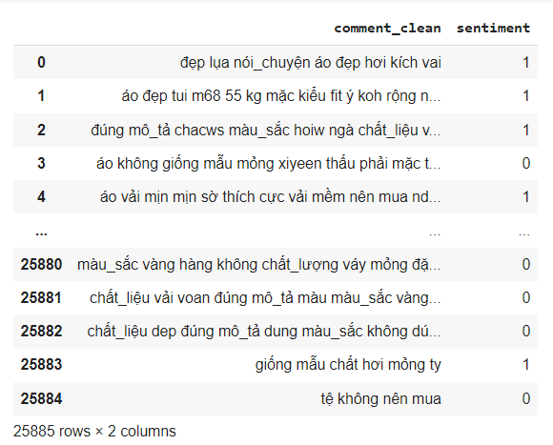
Hình 2. 7: Dữ liệu sau bước tiền xử lý

- Trực quan hóa dữ liệu
Trực quan hóa dữ liệu là quá trình sử dụng đồ họa hoặc biểu đồ để hiển thị thông tin dữ liệu một cách trực quan và dễ hiểu. Thực hiện trực quan hóa các nhãn của các bộ dữ liệu Shopee và Tiki như sau:
Bộ dữ liệu | Nhãn tích cực  (POSITIVE) | Nhãn tiêu cực (NEGATIVE) | Đánh giá
Dữ liệu Shopee | 21244 | 4641 | Dữ liệu mất cân bằng giữa các nhãn
Dữ liệu Tiki | 8338 | 6140 | Dữ liệu tương đối cân bằng giữa các nhãn
Bảng 2. 1: Phân bố các nhãn của bộ dữ liệu
Biểu diễn các nhãn qua biểu đồ tròn của hai bộ dữ liệu Shopee và Tiki:
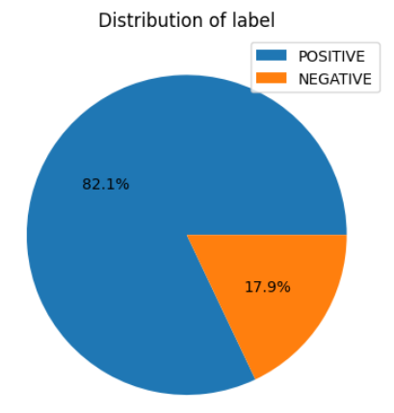
Hình 2. 8: Phân bố nhãn của bộ dữ liệu Shopee
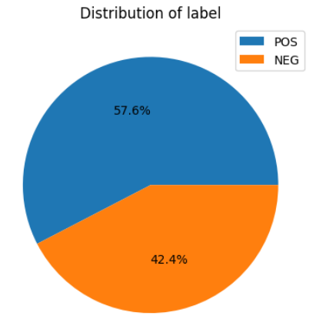
Hình 2. 9: Phân bố nhãn của bộ dữ liệu Tiki
- Biểu diễn các từ được sử dụng nhiều nhất trong tất cả các bình của dữ liệu Shopee dưới dạng biểu đồ như sau:
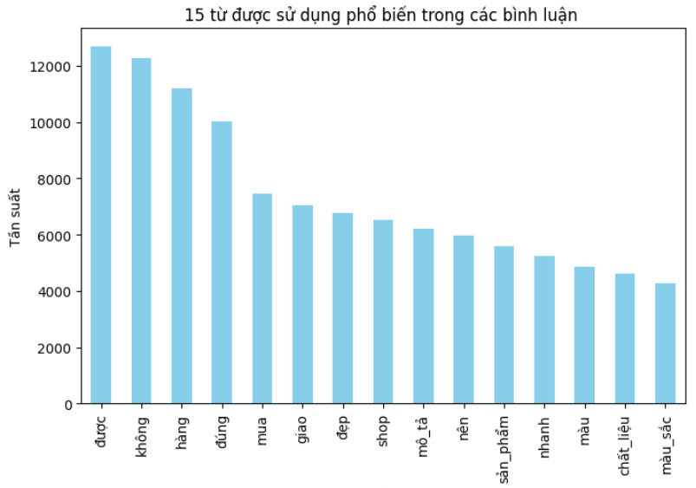
Hình 2. 10: Những từ được sử dụng nhiều trong tất cả bình luận của Shopee
Có thể thấy những từ được sử dụng nhiều nhất như: từ “được”, “không” với tần suất hơn 12000 lần, từ “hàng”, “đúng”, “mua” …
- Những từ được sử dụng nhiều trong các bình luận tích cực của Shopee: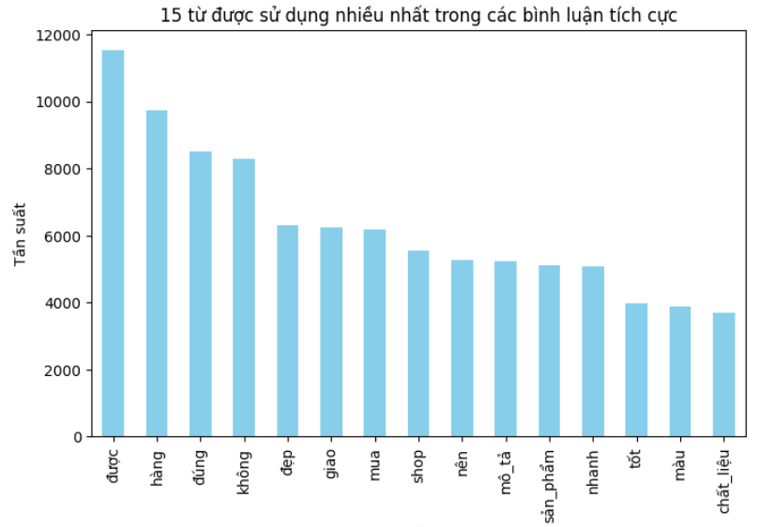
Hình 2. 11: Những từ được sử dụng nhiều trong các bình luận tích cực của Shopee
Ta có thể thấy một số từ mang ý nghĩa tích cực thường được sử dụng như “được”, “đúng”, “đẹp”, “nên”, “mua”, “tốt” …
- Những từ được sử dụng nhiều trong các bình luận tiêu cực của Shopee:
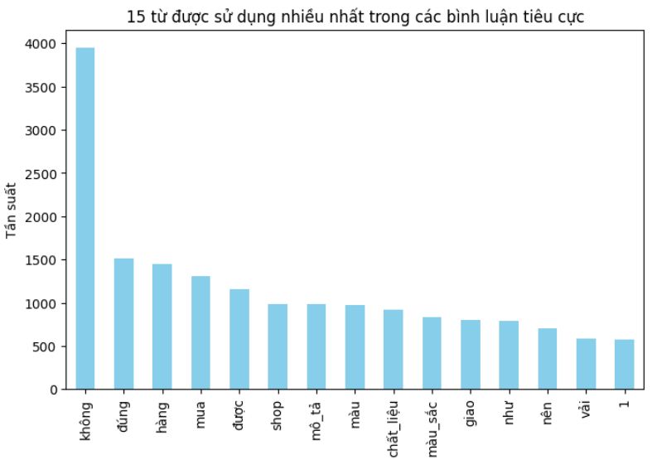
Hình 2. 12: Những từ được sử dụng nhiều trong các bình luận tiêu cực của Shopee
Những từ được sử dụng nhiều trong các bình luận tiêu cực sẽ là những từ mang ý nghĩa tiêu cực, cảm nhận không tốt về sản phẩm: “không”, “đúng”,…
- Tương tự với bộ dữ liệu của Tiki, trực quan hóa dữ liệu từ phổ biến như sau:
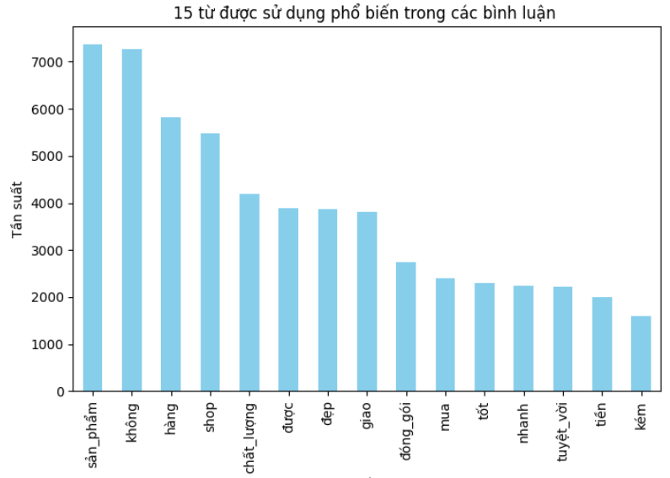
Hình 2. 13: Những từ được sử dụng nhiều trong các bình luận của Tiki
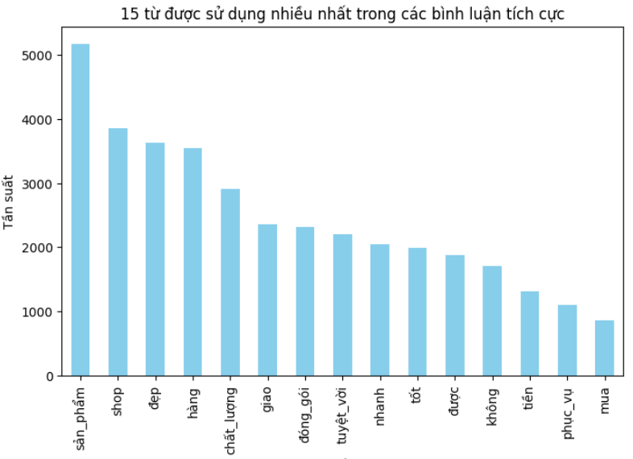
Hình 2. 14: Những từ được sử dụng nhiều trong các bình luận tích cực của Tiki

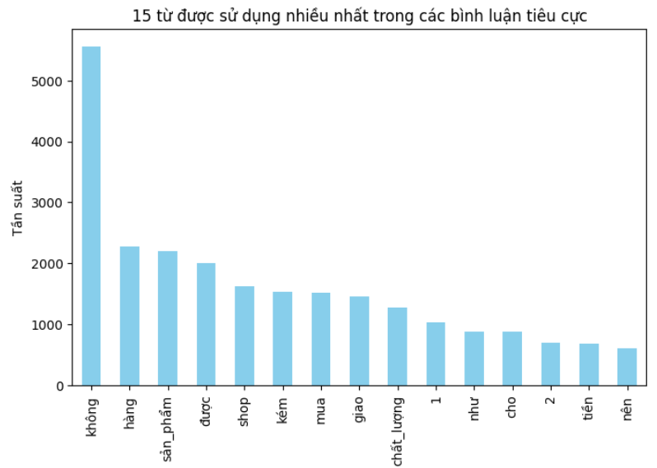
Hình 2. 15 Những từ được sử dụng nhiều trong các bình luận tiêu cực của Tiki

    - Xây dựng các mô hình huấn luyện
Để xây dựng mô hình phân loại bình luận sử dụng PhoBERT, ta thực hiện tinh chỉnh kiến trúc của mô hình để phù hợp với bài toán. Các bước tinh chỉnh mô hình PhoBERT như sau:
Bước 1: Lựa chọn mô hình PhoBERT và Tokenizer tương ứng
Bước 2: Xây dựng mô hình mới dựa trên kiến trúc của PhoBERT. Thông thường sẽ thêm một hoặc một vài lớp trên cùng của PhoBERT để phù hợp với tác vụ bài toán.
Bước 3: Huấn luyện, đánh giá mô hình
Để lựa chọn mô hình PhoBERT và Tokenizer, có thể sử dụng thư viện ‘transformers’ để tải các mô hình PhoBERT và tokenizer đã huấn luyện trước. PhoBERT có hai phiên bản là PhoBERT-base và PhoBERT-large:
Với PhoBERT-base, đường dẫn mô hình là "vinai/PhoBERT-base-v2"
from transformers import AutoModel, AutoTokenizer

PhoBERT_model = AutoModel.from_pretrained("vinai/PhoBERT-base-v2")
tokenizer = AutoTokenizer.from_pretrained("vinai/PhoBERT-base-v2")
Với PhoBERT-large, đường dẫn mô hình là "vinai/PhoBERT-large":
from transformers import AutoModel, AutoTokenizer

PhoBERT_model = AutoModel.from_pretrained("vinai/PhoBERT-large")
tokenizer = AutoTokenizer.from_pretrained("vinai/PhoBERT-large")
Luồng hoạt động của các mô hình PhoBERT:
  - Nhúng văn bản qua PhoBERT: Văn bản đầu vào được chuyển qua mô hình PhoBERT để nhận biểu diễn ngữ cảnh. Điều này giúp mô hình hiểu được ngữ cảnh và thông tin ngôn ngữ trong bình luận.
  - Trích xuất biểu diễn cuối cùng: Từ biểu diễn ngữ cảnh thu được, chúng ta trích xuất biểu diễn cuối cùng của mỗi bình luận bằng cách lấy token đặc biệt [CLS] từ output.
  - Các tầng tuyến tính: Biểu diễn cuối cùng được đưa qua một chuỗi các tầng tuyến tính và các tầng kích hoạt như ReLU. Mỗi tầng tuyến tính được kèm theo một tầng Dropout để tránh quá mức học và tăng tính tổng quát của mô hình.
  - Dự đoán nhãn: Kết quả cuối cùng được đưa vào tầng tuyến tính cuối cùng với số lượng đầu ra bằng số lượng nhãn cần phân loại. Điều này tạo ra một phản ứng dự đoán cho mỗi nhãn.
Để phân loại bình luận, đồ án sẽ tiến hành thử nghiệm và đánh giá các kiến trúc sau đây:
  - Kết hợp PhoBERT-base với lớp tuyến tính
  - Kết hợp PhoBERT-large với lớp tuyến tính
  - Kết hợp PhoBERT-base với LSTM
  - Kết hợp PhoBERT-base với CNN
  - Kết hợp FastText với LSTM
- Kết hợp PhoBERT-base với mô hình tuyến tính
Mô hình này sử dụng PhoBERT – base kết hợp lớp tuyến tính. PhoBERT-base có kiến trúc là 12 khối Transformers Encoder xếp chồng lên nhau. Văn bản đầu vào sẽ đi qua PhoBERT . Kết quả biểu diễn từ qua PhoBERT sẽ được đưa vào lớp tuyến tính để dự đoán.
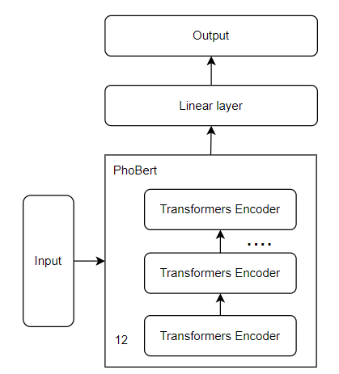
Hình 2. 16: Kiến trúc PhoBERT-base kết hợp mô hình tuyến tính
Đoạn mã xây dựng mô hình như sau:
class PhoBERT_base (nn.Module):
def __init__(self, num_labels: int, drop_out: float):
super(PhoBERT_base).__init__()

PhoBERT_config = AutoConfig.from_pretrained(
"vinai/PhoBERT-base-v2")
self.PhoBERT = AutoModel(config = PhoBERT_config)
self.PhoBERT = AutoModel.from_pretrained (
"vinai/PhoBERT-base-v2")

self.classifier = nn.Sequential(
nn.Linear(768, 768),
nn.Dropout(drop_out),
nn.Linear(768, 512),
nn.ReLU(),
nn.Dropout(drop_out),
nn.Linear(512, 256),
nn.ReLU(),
nn.Dropout(drop_out),
nn.Linear(256, num_labels)
)

def forward(self, input_ids, attention_mask):
feature = self.PhoBERT(input_ids = input_ids, attention_mask = attention_mask)
last_hidden = feature[0][:, 0, :]
logits = self.classifier(last_hidden)

return logits
Các tầng của mô hình PhoBERT – base kết hợp lớp tuyến tính như sau:
  - PhoBERT Layer: Tầng này nhận dữ liệu đầu vào và chuyển đổi nó thành biểu diễn ngữ cảnh, giúp mô hình hiểu thông tin ngôn ngữ.
  - Linear Layers và Dropout: Các tầng tuyến tính và Dropout được sử dụng để học các đặc trưng phức tạp trong dữ liệu và tránh hiện tượng quá mức học (overfitting). Có ba tầng tuyến tính được thêm vào sequential classifier: 768 → 512 → 256 → số nhãn.
  - ReLU Activation Layers: Hàm kích hoạt ReLU được sử dụng sau mỗi tầng tuyến tính để thêm tính phi tuyến tính và kích thích việc học các đặc trưng phức tạp.
  - Output Layer: Tầng cuối cùng có số lượng đầu ra bằng số lượng nhãn cần phân loại. Nó tạo ra xác suất dự đoán cho mỗi nhãn thông qua hàm softmax.

- Kết hợp PhoBERT – large với mô hình tuyến tính
Tương tự với mô hình PhoBERT-base kết hợp các lớp tuyến tính, PhoBERT-large có 24 khối Transformers Encoder để biểu diễn văn bản đầu vào:
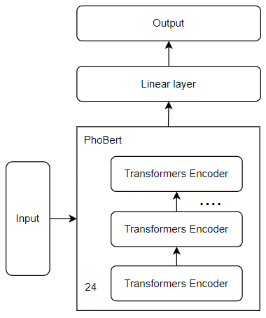
Hình 2. 17: Kiến trúc PhoBERT-large kết hợp mô hình tuyến tính
Đoạn mã như sau:
class PhoBERT_large(nn.Module):
def __init__(self, drop_out: float, num_labels: int):
super(PhoBERT_large, self).__init__()
PhoBERT_config = AutoConfig.from_pretrained("vinai/PhoBERT-large")
self.PhoBERT = AutoModel(config=PhoBERT_config)
self.PhoBERT = AutoModel.from_pretrained("vinai/PhoBERT-large")
self.classifier = nn.Sequential(
nn.Linear(1024, 1024),
nn.Dropout(drop_out),
nn.Linear(1024, 768),
nn.ReLU(),
nn.Dropout(drop_out),
nn.Linear(768, num_labels))

def forward(self, input_ids, attention_mask):
feature = self.PhoBERT(input_ids=input_ids, attention_mask=attention_mask)
last_hidden = feature[0][:, 0, :]
logits = self.classifier(last_hidden)
return logits
- Kết hợp PhoBERT-base với mô hình LSTM
Mô hình này sử dụng phiên bản PhoBERT – base, tương tự mô hình PhoBERT kết hợp mô hình tuyến tính nhưng thêm vào lớp trên cùng của PhoBERT là lớp LSTM.
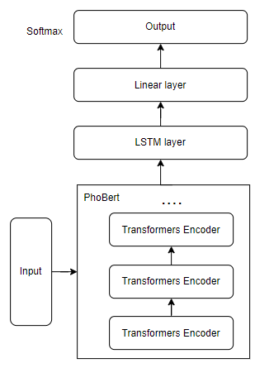
Hình 2. 18: Kiến trúc PhoBERT kết hợp mô hình LSTM
Lớp LSTM sẽ thực hiện xử lý chuỗi đầu ra từ mô hình PhoBERT. Đoạn mã như sau:
class PhoBERTLSTM(nn.Module):
def __init__(self, drop_out: float , num_labels: int):
super(PhoBERTLSTM, self).__init__()
PhoBERT_config = AutoConfig.from_pretrained("vinai/PhoBERT-base-v2")
self.PhoBERT = AutoModel(config=PhoBERT_config)
self.PhoBERT = AutoModel.from_pretrained("vinai/PhoBERT-base-v2")

self.lstm = nn.LSTM(input_size=768,
hidden_size=768,
batch_first=True,
bidirectional=True,
num_layers=1)
self.dropout = nn.Dropout(drop_out)
self.linear = nn.Linear(768 * 2, num_labels)
self.act = nn.LogSoftmax(dim=1)

def forward(self, input_ids, attention_mask):
out = self.PhoBERT(input_ids=input_ids, attention_mask=attention_mask)[0]
out, (h, c) = self.lstm(out)
hidden = torch.cat((h[0], h[1]), dim=1)
out = self.linear(self.dropout(hidden))

return out
Kích thước đầu vào của LSTM là 768, tương ứng với kích thước của biểu diễn ngữ cảnh từ mô hình PhoBERT. Kích thước của các hidden state và cell state của LSTM, được đặt bằng kích thước của đầu ra từ mô hình PhoBERT. LSTM là một LSTM hai hướng để hiểu được cả ngữ cảnh trước và sau của từ hiện tại.
- Kết hợp PhoBERT-base với mô hình CNN
Mô hình này sử dụng mô hình phiên bản PhoBERT – base, tương tự mô hình PhoBERT kết hợp lớp tuyến tính nhưng thêm vào lớp trên cùng của PhoBERT là lớp CNN.
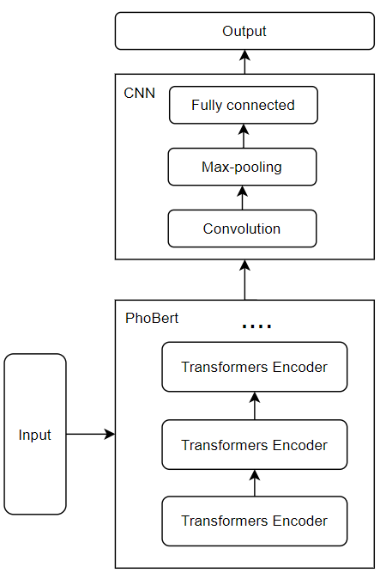
Hình 2. 19: Kiến trúc PhoBERT kết hợp mô hình CNN
Kiến trúc mô hình được xây dựng như sau:
class PhoBERTCNN_base(nn.Module):
def __init__(self, drop_out: float, num_labels: int ):
super(PhoBERTCNN_base, self).__init__()
PhoBERT_config = AutoConfig.from_pretrained("vinai/PhoBERT-base-v2")
self.PhoBERT = AutoModel(config=PhoBERT_config)
self.PhoBERT = AutoModel.from_pretrained("vinai/PhoBERT-base-v2")

self.conv1d = nn.Conv1d(in_channels=768, out_channels=1024, kernel_size=3)
self.dropout = nn.Dropout(drop_out)
self.linear = nn.Linear(1024, num_labels)

def forward(self, input_ids, attention_mask):
out = self.PhoBERT(input_ids=input_ids, attention_mask=attention_mask)[0]
out = self.conv1d(out.permute(0, 2, 1))
out = F.max_pool1d(out, kernel_size=out.size(2)).squeeze(2)
out = self.linear(self.dropout(out))

return out
Đầu ra của mô hình PhoBERT được đưa qua lớp CNN, sau đó áp dụng max pooling trên chiều thời gian để giữ lại đặc trưng quan trọng. Sử dụng một lớp 1D Convolutional Neural Network (CNN) với các tham số sau:
  - in_channels=768: Số lượng kênh đầu vào, tương ứng với kích thước của biểu diễn ngữ cảnh từ mô hình PhoBERT.
  - out_channels=1024: Số lượng kênh đầu ra, đại diện cho số lượng đặc trưng hoạt động khác nhau được tìm thấy bởi bộ lọc CNN.
  - kernel_size=3: Kích thước của kernel (bộ lọc) trong CNN
- Kết hợp FastText với mô hình LSTM
Mô hình sử dụng FastText biểu diễn vector cho mỗi từ trong từ vựng, sau đó lấy kết quả đầu ra từ FastText cho qua lớp LSTM để phân loại nhãn. Các bước thực hiện như sau:
Bước 1: Huấn luyện mô hình FastText sử dụng thư viện ‘gensim’ để xây dựng và huấn luyện mô hình. Sử dụng phương thức ‘build_vocab’ để xây dựng từ vựng cho mô hình. Điều này giúp mô hình hiểu được cấu trúc từ vựng và tần suất xuất hiện của các từ. Đoạn mã như sau:

import gensim
model = gensim.models.FastText(sentences=x_tokenized,
vector_size=300,window=3,min_count=5,workers=4)
model.build_vocab(corpus_iterable=x_tokenized)
model.train(corpus_iterable=x_tokenized, total_examples=len(x_tokenized), epochs=15)

Bước 2: Sau khi quá trình huấn luyện hoàn thành, mô hình FastText sẽ chứa biểu diễn vector cho mỗi từ trong từ vựng. Xây dựng lớp LSTM để đưa các từ đã nhúng vào, từ đó đưa ra dự đoán phân loại. Lớp LSTM được xây dựng như sau:
class LSTM(nn.Module):
def __init__(self,vector_size:int,num_labels:int,drop_out: float):
super(LSTM, self).__init__()
self.lstm = nn.LSTM(input_size=vector_size,
hidden_size=vector_size, bidirectional=True)
self.dropout = nn.Dropout(drop_out)
self.linear = nn.Linear(vector_size * 2, num_labels)

def forward(self, x):
_, (hidden, _) = self.lstm(x)
concat = torch.cat((hidden[-2, :, :], hidden[-1, :, :]), dim=1)
linear = self.dropout(self.linear(concat))
return linear
    - Các độ đo đánh giá
Khi đánh giá kết quả các mô hình, các độ đo Accuracy, Precision, Recall, F1_score thường được sử dụng cho bài toán phân loại. Định nghĩa các phép đo sử dụng cho việc đánh giá kết quả thực nghiệm trong bài toán phân loại này như sau:
  - Accuracy: đo lường tỷ lệ dự đoán đúng trên tổng số mẫu:
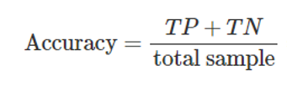
  - Precision: đo lường tỷ lệ các dự đoán tích cực (positive) đúng trên tổng số dự đoán tích cực:
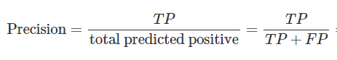
  - Recall: đo lường tỷ lệ các dự đoán tích cực đúng trên tổng số thực tế tích cực:
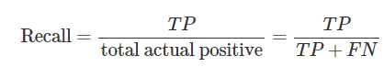
  - F1 Score: là trung bình điều hòa giữa precision và recall. Do đó nó đại diện hơn trong việc đánh giá độ chính xác trên đồng thời precision và recall.
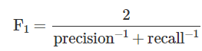
Trong đó:
  - True Positive (TP): số lượng điểm của lớp positive được phân loại đúng là positive.
  - True Negative (TN): số lượng điểm của lớp negative được phân loại đúng là negative.
  - False Positive (FP): số lượng điểm của lớp negative bị phân loại nhầm thành positive.
  - False Negative (FN): số lượng điểm của lớp positiv bị phân loại nhầm thành negative.
Ngoài ra, để thể hiện bao quát về các dự đoán cho từng nhãn trong bài toán phân loại, người ta thường sử dụng Confusion Matrix (ma trận nhầm lẫn ) để đánh giá các mô hình.
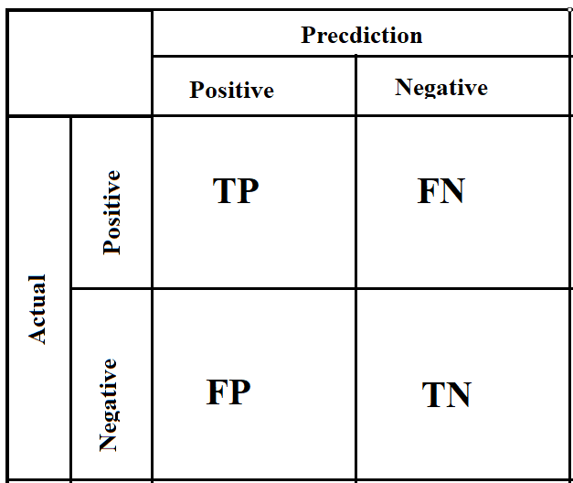
Hình 2. 20: Mô tả Confusion Matrix
    - Đánh giá kết quả thực nghiệm
Sau khi chia dữ liệu thành các tập train (huấn luyện), tập test (kiểm tra), tập validation (đánh giá), ta được bộ dữ liệu để đưa vào mô hình huấn luyện với số lượng chi tiết các nhãn như sau:
Bảng dữ liệu của Shopee:
Nhãn | Tập train (số mẫu) | Tập test (số mẫu) | Tập validation (số mẫu)
Tích cực | 14853 | 3226 | 3137
Tiêu cực | 3244 | 652 | 742
Bảng 2. 2: Số lượng các nhãn trong bộ dữ liệu Shopee
Bảng dữ liệu của Tiki:
Nhãn | Tập train (số mẫu) | Tập test (số mẫu) | Tập validation (số mẫu)
Tích cực | 5866 | 1645 | 820
Tiêu cực | 4259 | 1248 | 627
Bảng 2. 3: Số lượng các nhãn trong bộ dữ liệu Tiki
Các mô hình thuật toán được điều chỉnh các tham số quan trọng để huấn luyện mô hình chi tiết như sau:
Model | Learning_rate | Batch size | Epoch | Vector_size
PhoBERT-base | 1e-4 | 32 | 50 | 768
PhoBERT-large | 1e-4 | 8 | 30 | 1024
PhoBERT-base + LSTM | 1e-4 | 32 | 50 | 768
PhoBERT-base + CNN | 1e-4 | 32 | 50 | 768
Fasttext + BiLSTM | 1e-4 | 32 | 70 | 300
Bảng 2. 4: Bộ tham số của các mô hình thực nghiệm

Sau khi thực hiện thử nghiệm các mô hình, ta được kết quả như sau:
- Kết quả thực nghiệm cho bộ dữ liệu Shopee
Bảng kết quả giá trị các phép đo của các thuật toán sau khi huấn luyện và thực hiện kiểm tra trên tập test như sau:
Mô hình | Accuracy | Precision | Recall | F1- score | Test_loss
PhoBERT-base | 0.82903 | 0. 89241 | 0.82903 | 0.84702 | 0.41780
PhoBERT-large | 0.86616 | 0.91039 | 0. 86616 | 0. 87673 | 0. 35934
PhoBERT + LSTM | 0.82851 | 0.88817 | 0.82852 | 0. 84615 | 0.40463
PhoBERT + CNN | 0.84038 | 0.88758 | 0.84038 | 0.85459 | 0.37252
Fasttext + BiLSTM | 0.77761 | 0.75258 | 0.77761 | 0.75787 | 0.66445
Bảng 2. 5: Kết quả thực nghiệm trên bộ dữ liệu Shopee

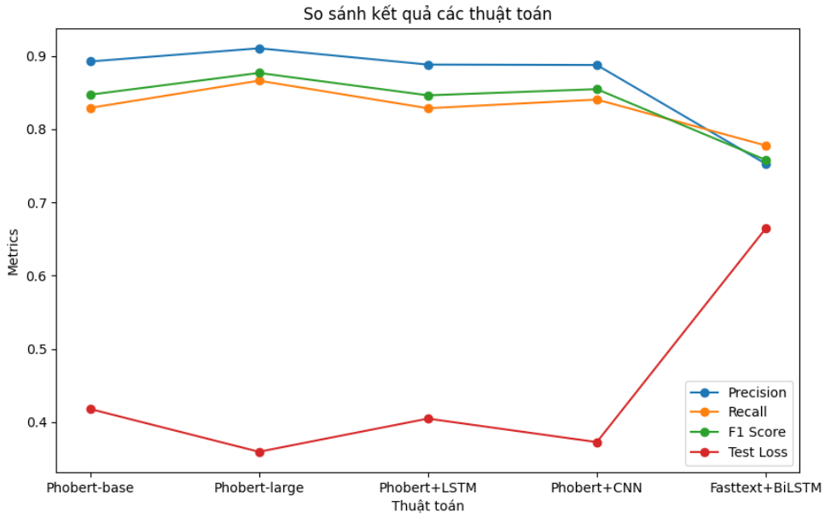
Hình 2. 21: So sánh kết quả thuật toán của dữ liệu Shopee

Bộ dữ liệu Shopee là bộ dữ liệu mất cân bằng giữa các nhãn nên sử dụng ma trận nhầm lẫn để đánh giá tốt hơn về kết quả dự đoán giữa các nhãn. Ta có ma trận nhầm lẫn (Confusion Matrix) của từng thuật toán như sau:
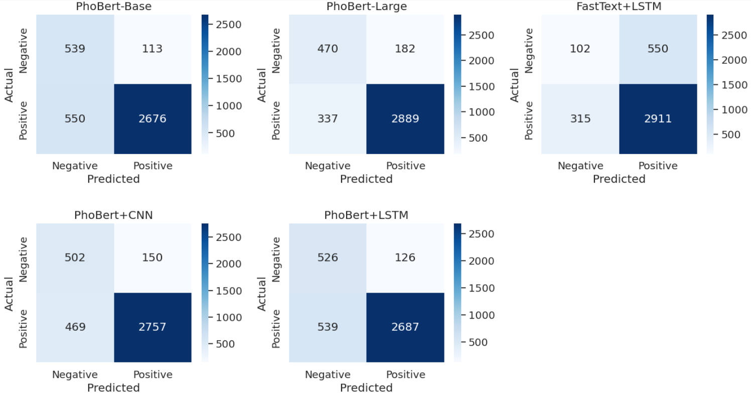
Hình 2. 22: Confusion Matrix các thuật toán của dataset Shopee
Nhận xét:
Mô hình PhoBERT-large kết hợp lớp tuyến tính cho thấy hiệu suất tốt nhất với kết quả accuracy (86.6%) và precision (91%). Ngoài ra, hiệu suất của mô hình PhoBERT-base kết hợp CNN cũng cho kết quả tốt với accuracy là 84% và precision là 88.8%, điều đó cho thấy kiến trúc CNN không chỉ hiệu quả trong việc xử lý ảnh mà còn xử lý tốt trong lĩnh vực ngôn ngữ tự nhiên. Kết quả các độ đo precision của các kiến trúc PhoBERT đều có kết quả tốt và không chênh lệch nhau nhiều, trong khoảng 88 – 91 %. Mô hình FastText kết hợp BiLSTM cho kết quả các độ đo thấp nhất với accuracy (77.77%), thấp hơn mô hình tốt nhất là 8.86 %.
Đối với các mô hình sử dụng PhoBERT, nhãn tích cực thường có độ accuracy và recall cao hơn so với nhãn tiêu cực. Mô hình FastText kết hợp BiLSTM có accuracy và recall cao với nhãn tích cực, nhưng rất thấp đối với nhãn tiêu cực (số TN là 102 và số FP là 550), điều này có thể là do sự mất cân bằng dữ liệu. Kết quả của PhoBERT cao hơn FastText là điều hiển nhiên vì PhoBERT được huấn luyện trên bộ dữ liệu hoàn toàn bằng tiếng Việt, được tách từ theo ngữ cảnh trước khi đưa vào huấn luyện thay vì các vecto embedding.
- Kết quả thực nghiệm cho bộ dữ liệu Tiki
Bảng kết quả giá trị các phép đo của dữ liệu Tiki như sau:
Mô hình | Accuracy | Precision | Recall | F1- score | Test loss
PhoBERT-base | 0. 87072 | 0. 88466 | 0. 87072 | 0.87172 | 0.37215
PhoBERT-large | 0. 85274 | 0. 89031 | 0. 85274 | 0. 85408 | 0.39363
PhoBERT + LSTM | 0. 87833 | 0.90003 | 0. 87832 | 0. 87957 | 0.35155
PhoBERT +CNN | 0. 85793 | 0. 86466 | 0. 85793 | 0. 85780 | 0.40776
Fasttext + BiLSTM | 0.60326 | 0.62102 | 0.60326 | 0.55789 | 0.67763
Bảng 2. 6: Kết quả thực nghiệm trên bộ dữ liệu Tiki
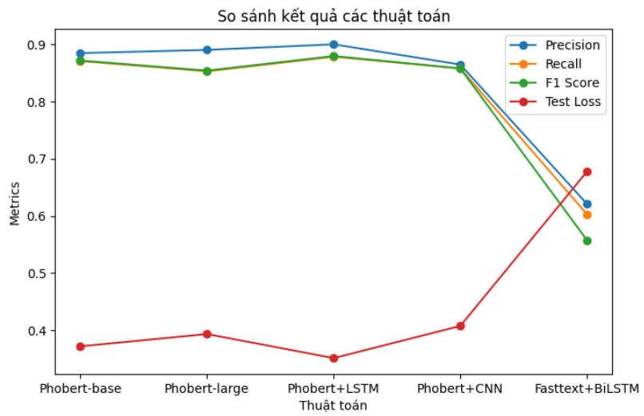
Hình 2. 23: So sánh kết quả thuật toán của dữ liệu Tiki
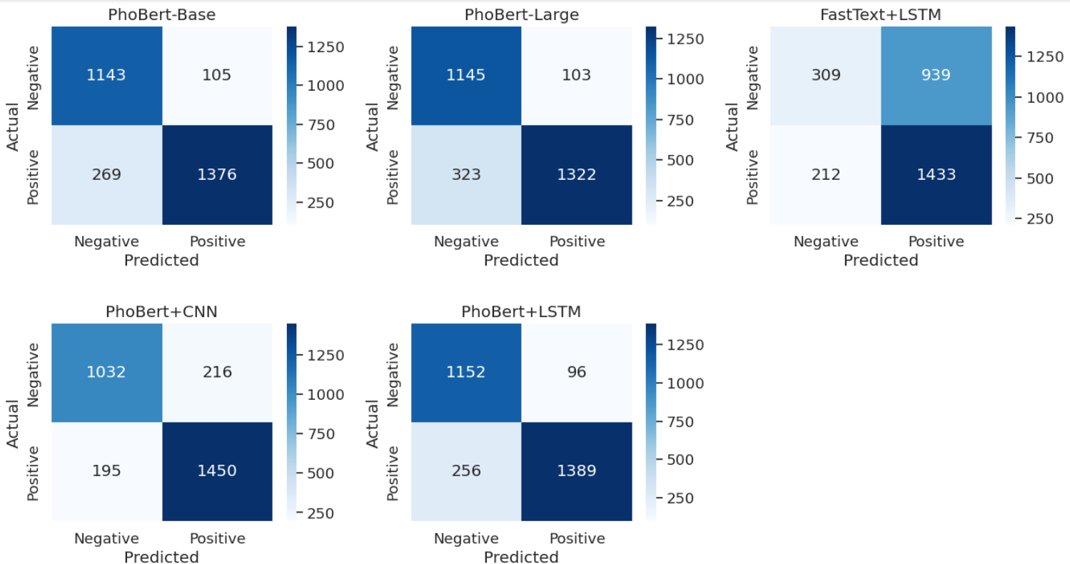
Hình 2. 24: Confusion Matrix các thuật toán của dataset Tiki
Nhận xét:
Bộ dữ liệu này tương đối cân bằng giữa các nhãn nên có vẻ kết quả các thuật toán đều tốt hơn bộ dữ liệu Shopee.
Như trong bảng 2.6, kiến trúc PhoBERT-base kết hợp LSTM cho kết quả tốt nhất với accuracy (87.83%) và precision (90%) . Ngoài ra, mô hình PhoBERT-base kết hợp mô hình tuyến tính cũng có hiệu suất tốt và sự chênh lệch không đáng kể với accuracy (87%) và precision (88.5%). Nhìn chung, các mô hình kiến trúc PhoBERT kết hợp cũng đều cho hiệu suất tốt và ổn định. Cho thấy các mô hình kết hợp có khả năng học sâu từ dữ liệu và cung cấp hiệu suất tốt trong bài toán phân loại bình luận.
Mô hình FastText kết hợp BiLSTM có kết quả tương đối thấp so với các kiến trúc còn lại với accuracy (60%) và precision (62%), đặc biệt đối với các nhãn tiêu cực có hiệu suất rất thấp (số TN là 309 trong khi số FP là 939). Các dự đoán của mô hình này thường nghiêng về nhãn tích cực.

  - Kết luận
Từ các kết quả thực nghiệm trên, ta có thể thấy PhoBERT là một mô hình phù hợp trong các tác vụ xử lý ngôn ngữ tự nhiên Tiếng Việt. PhoBERT có khả năng hiểu và biểu diễn ngôn ngữ tiếng Việt với độ chính xác cao, bao gồm cả ngữ pháp, ngữ nghĩa và ngữ cảnh. Việc kết hợp PhoBERT cùng với các kiến trúc khác nhau cũng giúp nâng cao hiệu suất trong bài toán phân loại. Vì vậy, có thể tinh chỉnh mô hình bằng cách kết hợp PhoBERT với các kiến trúc khác nhau để phù hợp với nhiều tác vụ bài toán khác nhau.
Tuy nhiên, việc đối mặt với mất cân bằng dữ liệu và lựa chọn mô hình vẫn là những thách thức đáng chú ý đối với bài toán phân loại bình luận về các sản phẩm hiện nay. Các dữ liệu ngôn ngữ Tiếng Việt cũng gây ra nhiều thách thức trong việc xây dựng các bài toán xử lý ngôn ngữ Tiếng Việt. Do ngữ pháp Tiếng Việt phong phú, các từ có dấu câu hay một từ có nhiều nghĩa, việc viết sai chính tả hay viết tắt còn phổ biến trong các dữ liệu thực tế. Vì vậy, đây cũng là một thách thức lớn trong việc xử lý ngôn ngữ Tiếng Việt hiện nay.

CHƯƠNG 3: XÂY DỰNG HỆ THỐNG CHATBOT
  - Giới thiệu bài toán
    - Khái niệm chatbot
Chatbot là một hệ thống sử dụng trí tuệ nhân tạo để trả lời các câu hỏi và tương tác với người dùng trò chuyện một các tự động. Chatbot có thể được sử dụng trong nhiều lĩnh vực như giáo dục, y tế, thương mại điện tử … Trong lĩnh vực thương mại điện tử, chatbot có thể thực hiện trả lời các thắc mắc của khách hàng, hỗ trợ đặt hàng hay các tác vụ cụ thể cho doanh nghiệp. Chatbot có ba thành phần chính:
- Hiểu ngôn ngữ tự nhiên (Natural Language Understanding - NLU): NLU tập trung vào việc hiểu và phân tích ý nghĩa của ngôn ngữ tự nhiên mà người dùng sử dụng khi tương tác với chatbot. Có nhiệm vụ xác định ý định của người dùng và trích xuất thực thể.
- Quản lý hội thoại (Dialogue Management - DM): DM duy trì và quản lý cuộc trò chuyện, giúp chatbot hiểu ngữ cảnh và giữ cho cuộc trò chuyện liên tục và tự nhiên. Xác định hành động tiếp theo của chatbot dựa trên ngữ cảnh và yêu cầu của người dùng.
- Sinh ngôn ngữ tự nhiên (Natural Language Generation - NLG): tập trung vào việc tạo câu trả lời. Dựa trên thông tin từ NLU và DM để tạo ra câu trả lời sao cho chúng tự nhiên và phù hợp.
Chatbot có thể được sử dụng trong nhiều ngành và lĩnh vực khác nhau, bao gồm:
- Hỗ trợ khách hàng: Chatbot có thể trả lời các câu hỏi thường gặp, cung cấp hướng dẫn sử dụng sản phẩm hoặc dịch vụ…
- Thương mại điện tử: Chatbot có thể cung cấp thông tin về sản phẩm, tư vấn mua hàng, giúp đặt hàng và thanh toán…
- Giáo dục: Chatbot có thể cung cấp thông tin giáo dục, hướng dẫn học tập và trợ giúp trong việc tìm kiếm thông tin.
- Giải trí: Chatbot có thể cung cấp trò chơi, đố vui, truyện cười hoặc gợi ý giải trí khác.
- Nâng cao hiệu suất công việc: Chatbot c thể hỗ trợ trong việc lên lịch họp, tìm kiếm thông tin nhanh chóng và thực hiện các tác vụ quản lý khác.
    - Bài toán xây dựng chatbot cho cửa hàng quần áo
Trong thời đại thương mại điện tử phát triển mạnh mẽ, sự phát triển của trí tuệ nhân tạo và xử lý ngôn ngữ tự nhiên đã mở ra một lĩnh vực mới cho trải nghiệm mua sắm trực tuyến. Chatbot với khả năng tương tác tự nhiên với người dùng đa trở thành một công cụ quan trọng giúp tối ưu hóa thời gian mua sắm của khách hàng và quy trình làm việc của doanh nghiệp.
Chatbot cho lĩnh vực thương mại điện tử, cụ thể cho một cửa hàng bán quần áo là một dạng chatbot miền đóng. Chatbot này có kiến thức hạn chế và được huấn luyện để xử lý các tác vụ cụ thể trong lĩnh vực đã định sẵn. Loại này phổ biến vì dữ liệu trong phạm vi nhỏ nên dễ huấn luyện và độ chính xác cao.
Trong bài toán chatbot cho cửa hàng quần áo, chatbot có một số chức năng cơ bản như: thực hiện đặt hàng, tra cứu đơn hàng, tìm kiếm sản phẩm, hỗ trợ hủy/trả hàng, trả lời các câu hỏi faq … Chatbot sẽ thực hiện trả lời những câu hỏi và hỗ trợ khách hàng để nâng cao chất lượng dịch vụ của cửa hàng đó.
Việc sử dụng mô hình PhoBERT để xác định ý định tin nhắn của người dùng kết hợp với nền tảng Rasa tạo khung kịch bản là một hệ thống chatbot dễ triển khai và phát triển. Mục tiêu chính của bài toán là xây dựng một chatbot mua sắm quần áo thông minh, có khả năng hiểu và phản ứng với yêu cầu người dùng một cách tự nhiên và chính xác. Kiến trúc hệ thống chatbot như sau:
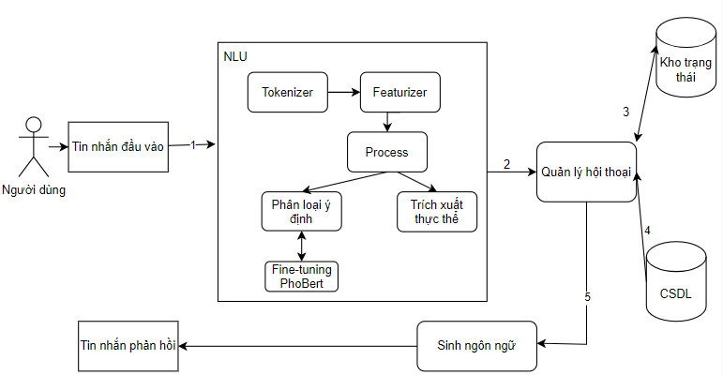
Hình 3. 1: Kiến trúc hệ thống chatbot

Mô tả hệ thống:
- Người dùng nhập câu hỏi input trên hệ thống, tin nhắn đó sẽ được chuyển đến NLU của Rasa.
- Tin nhắn sẽ được xử lý tách câu đầu vào thành các token qua Tokenizer. Sau đó chuyển các token dạng vector qua Featurier để Chatbot có thể phân loại ý định và trích xuất thực thể.
- Tiếp theo, dự đoán ý định dựa trên tập ý định và xác định các thực thể đã được định nghĩa trước. Hệ thống sử dụng mô hình PhoBERT để thực hiện nhiệm vụ phân loại ý định.
- Sau đó các ý định và thực thể được chuyển qua phần DM để quyết định hành động tiếp theo. Chatbot sẽ dựa trên các chính sách để chọn hành động thích hợp nhất để liên kết với cơ sở dữ liệu và trạng thái hội thoại.
- Cuối cùng, chatbot tổng hợp kết quả của các thành phần theo chính sách để trả về cho người dùng.
  - Xây dựng kịch bản
Ứng dụng chatbot này được xây dựng để phục vụ cho một doanh nghiệp cụ thể nên sẽ được xây dựng bộ dữ liệu cụ thể phù hợp với doanh nghiệp đó. Bài toán cụ thể ở đây là xây dựng chatbot cho một cửa hàng thời trang nữ.
    - Xây dựng ý định (Intent)
Xây dựng ý định với mục đích xác định mục đích của người dùng trong tin nhắn và trích các thực thể trong tin nhắn. Các intent được khai báo trong file nlu.yml :
- intent: faq/payment_methods
examples: |
- Hình thức thanh toán
- Mình thanh toán như thế nào
- Mình thanh toán bằng tiền mặt được không
- Có thể thanh toán chuyển khoản không
- Shop có nhận chuyển khoản không
- Thanh toán đơn hàng thế nào
- Tôi trả tiền mặt khi nhận hàng được không
- Shop có những hình thức thanh toán thế nào
- intent: faq/ask_delivery
examples: |
- Thời gian giao hàng
- Giao hàng trong bao lâu ?
- Khi nào đơn hàng của tôi đến nơi ?
- Mình sẽ nhận được hàng vào lúc nào ?
- Dự kiến thời gian giao hàng ?
- Tiêu chuẩn giao hàng của shop thế nào ?
- Giao hàng trong khoảng mấy ngày
- Thời gian giao hàng dự kiến bao lâu
    - Xây dựng các thực thể (Entity) và Slot
Trong Rasa, Entity là các thực thể đại diện cho các loại thông tin cụ thể trong văn bản, chẳng hạn như tên người, địa chỉ email, số điện thoại, ngày tháng, địa điểm, sản phẩm, v.v. Trích xuất entity là nhận diện và hiểu các thông tin quan trọng mà người dùng đưa ra trong cuộc trò chuyện. Lưu trữ các thực thể đó giúp chatbot không bỏ qua những thông tin quan trọng mà người dùng cung cấp.
Mỗi "slot" trong Rasa là một loại thông tin hoặc thuộc tính cụ thể, chẳng hạn như "tên người dùng", "địa chỉ giao hàng", "sản phẩm đang xem" ... Slot giúp chatbot lưu trữ và theo dõi thông tin cụ thể liên quan đến cuộc trò chuyện, để có thể sử dụng trong việc tương tác với người dùng. Các thực thể và slot được khai báo ở file domain.yml:
entities:
- email
- color
- size
slots:
color:
type: text
influence_conversation: false
mappings:
- entity: color
type: from_entity
conditions:
- active_loop: product_stock_form
requested_slot: color
- intent:
- provide_product
type: from_text
conditions:
- active_loop: product_stock_form
requested_slot: color
- type: from_entity
entity: color

    - Xây dựng các câu trả lời
Các câu trả lời sẽ được trả về cho người dùng sau khi xác định được ý định. Vì vậy cần xây dựng các câu trả lời cho bot theo các ý định (intent), các câu trả lời được khai báo tại file domain.yml như sau:
utter_ask_cancel_from_email:
- text: Rất tiếc khi nghe bạn muốn hủy đơn hàng! Để tìm đơn hàng của bạn, bạn có thể vui lòng cung cấp địa chỉ email đã đặt hàng không ạ?
utter_order_cancel:
- text: Bot vừa hủy đơn hàng cho {email}. Nếu bạn muốn đặt lại đơn hàng, vui lòng truy cập các đơn đặt hàng gần đây trong lịch sử tài khoản của bạn.
utter_ask_return_from_email:
- text: Bắt đầu trả hàng! Để giúp tìm đơn đặt hàng của bạn, bạn có thể vui lòng cung cấp địa chỉ email của bạn không?
utter_default:
- text: Xin lỗi! Bot không hiểu. Bạn có thể cung cấp thông tin chi tiết không ạ ?
    - Xây dựng câu chuyện và các luật
Câu chuyện (story) là mô tả cuộc trò chuyện giữa người dùng và chatbot diễn ra. Một câu chuyện sẽ định nghĩa một loạt các bước hoặc sự kiện và trạng thái mà người dùng và chatbot sẽ thực hiện. Các bước trong câu chuyện sẽ là ý định của người dùng, bước tiếp theo sẽ là hành động chatbot thực hiện để đưa ra kết quả mong muốn cho người dùng. Ví dụ kịch bản được viết trong file stories.yml như sau:
stories:
- story: happy path
steps:
- intent: greet
- action: utter_greet
- story: say goodbye
steps:
- intent: goodbye
- action: utter_goodbye
Luật là các quy tắc tùy chỉnh để quyết định cách mà chatbot phản hồi trong các trường hợp cụ thể. Luật cho phép xác định rõ hành động của chatbot dựa trên các điều kiện hoặc quy tắc cụ thể. Ví dụ luật được viết ở file rules.yml như sau:
- rule: acivate form for order
steps:
- intent: order
- action: order_form
- active_loop: order_form
- rule: Submit order form, complete
condition:
- active_loop: order_form
steps:
- action: order_form
- active_loop: null
- slot_was_set:
- requested_slot: null
- action: action_take_order
    - Xây dựng các hành động của chatbot
- Hành động mặc định
Những hành động mặc định được quyết định bởi các chính sách quy tắc (Rule Policy), chính sách ghi nhớ (Memorization Policy) và chính sách TED (TED Policy).
Rule Policy: là chính sách quyết định hành động tiếp theo dựa trên quy tắc đã được khai báo cụ thể.
TED (Transformer Embedding Dialogue) Policy: sử dụng các biểu diễn của các mô hình nhúng từ Transformer để dự đoán ý định và thực thể.
Memorization Policy: được sử dụng để nhớ các cặp ý định và hành động từ dữ liệu huấn luyện, giúp chatbot học và nhớ các phản hồi đã được huấn luyện trước đó. Các hành động mặc định được khai báo trong file config.yml như sau:
policies:
- name: MemoizationPolicy
- name: TEDPolicy
max_history: 5
epochs: 200
- name: RulePolicy
core_fallback_threshold: 0.4
core_fallback_action_name: "action_default_fallback"
enable_fallback_prediction: true
- Hành động tùy chỉnh
Rasa cho phép tùy chỉnh hành động để phù hợp với nhu cầu tùy biến hành động (Custom Action). Hành động tùy chỉnh sẽ được gọi từ một hàm trong file actions.py. Các hành động này có thể xử lý logic, tính toán, truy xuất thông tin cơ sở dữ liệu, ví dụ như truy xuất thông tin sản phẩm, tình trạng đơn hàng … Ví dụ một hành động được tùy chỉnh cho việc tìm kiếm sản phẩm như sau:
class ActionProductSearch(Action):
def name(self) -> Text:
return "action_product_search"
def run(
self,
dispatcher: CollectingDispatcher,
tracker: Tracker,
domain: Dict[Text, Any],
) -> List[Dict[Text, Any]]:
name_product = tracker.get_slot("product")
color = tracker.get_slot("color")
recommended_products = recommend_similar_products(name_product, color)
if len(recommended_products) > 0:
dispatcher.utter_message(text="Một số sản phẩm tương tự có thể bạn sẽ thích:", json_message={"payload":"cardsCarousel","data":recommended_products})
else:
dispatcher.utter_message(f"Rất tiếc chúng tôi không có sản phẩm đó và các sản phẩm tương tự ạ!")
slots_to_reset = ["product", "color"]
return [SlotSet(slot, None) for slot in slots_to_reset]

  - Áp dụng PhoBERT xác định ý định của người dùng
Bài toán xác định ý định người dùng thực chất là bài toán phân loại ý định. Trong chatbot này, đồ án thực hiện thử nghiệm tinh chỉnh mô hình PhoBERT-base kết hợp mô hình tuyến tính để tích hợp phân loại ý định trong chatbot. Để kết nối Rasa chatbot với PhoBERT, ta thêm lớp PhoBERTIntentClassifier đã được xây dựng để phân loại vào tệp cấu hình (config.yml). Dưới đây là đoạn mã tại file config.yml:
pipeline:
- name: PhoBERT.PhoBERTIntentClassifier
epochs: 30
Kiến trúc PhoBERT được xây dựng trong file PhoBERTIntentClassifier.py như sau:
class PhoBERT_finetuned(nn.Module):
def __init__(self , num_labels: int):
super(PhoBERT_finetuned, self).__init__()
self.PhoBERT = AutoModel.from_pretrained("vinai/PhoBERT-base-v2")
self.classifier = nn.Sequential(
nn.Linear(768, 768),
nn.Dropout(0.1),
nn.Linear(768, 512),
nn.ReLU(),
nn.Dropout(0.1),
nn.Linear(512, num_labels))
def forward(self, input_ids, attention_mask):
feature = self.PhoBERT(input_ids=input_ids, attention_mask=attention_mask)
last_hidden = feature[0][:, 0, :]
logits = self.classifier(last_hidden)
return logits
Khi thực hiện quá trình huấn luyện, sử dụng thư viện ‘TrainingData’ của rasa để lấy các intent đã được khai báo trong file nlu.yml làm dữ liệu huấn luyện cho mô hình:
def train(self, training_data: TrainingData) -> Resource:
intent_type_num = len(training_data.intents)
data = self._convert_training_data(training_data)
self.classifier.train(intent_type_num, data, batch_size= batch_size, epochs=epochs, learning_rate=learning_rate)
self.persist()
return self._resource
Sau quá trình huấn luyện, mô hình sẽ được lưu lại để sử dụng trong chatbot. Khi tin nhắn người dùng được gửi đến, mô hình sẽ thực hiện xác định intent cho tin nhắn và trả về ý định cho rasa:
def process(self, messages: List[Message]) -> List[Message]:
for idx, message in enumerate(messages):
text = self.vncorenlp.word_segment(message.get(TEXT))[0]
intent_id, confidence = self.classifier.predict(text)
intent_name = self._get_intent_from_id(intent_id)
intent = {
INTENT_NAME_KEY: intent_name,
PREDICTED_CONFIDENCE_KEY: confidence
}
message.set(INTENT, intent, add_to_output=True)
return messages
Sau khi xác định được ý định, tiến trình trả về cho rasa ý định đó để thực hiện phân tích và lựa chọn hành động tiếp theo của chatbot.
  - Thử nghiệm chatbot
Để chạy và sử dụng rasa, ta thực hiện chạy các dòng lệnh command như sau:
  - Lệnh ‘rasa init’: được sử dụng để khởi tạo một dự án rasa mới, tạo cấu trúc cơ bản của một dự án chatbot. Khi chạy lệnh này, Rasa sẽ tạo một số thư mục và tệp cần thiết để bắt đầu xây dựng và huấn luyện mô hình.
  - Lệnh ‘rasa train’: sử dụng để huấn luyện mô hình của chatbot dựa trên dữ liệu và cấu hình đã được định nghĩa.
  - Lệnh ‘rasa run actions’: Rasa sẽ khởi chạy máy chủ hành động, và chatbot sẽ có thể tương tác với máy chủ này để thực hiện các hành động được định nghĩa trong dự án Rasa.
  - Lệnh ‘rasa run --cors "*" --enable-api’: được sử dụng để chạy máy chủ Rasa HTTP và bật API Rasa, cũng như cho phép chia sẻ tài nguyên giữa các nguồn (CORS - Cross-Origin Resource Sharing).
  - Lệnh ‘docker run -p 8000:8000 rasa/duckling’ được sử dụng để chạy một container Docker dựa trên rasa/duckling, sẵn sàng phục vụ các yêu cầu liên quan đến việc phân tích thực thể thời gian.
  - Mở file giao diện HTML bằng trình duyệt để thực hiện thử nghiệm
Thực hiện thử nghiệm tương tác với chatbot một số câu hỏi gần giống kịch bản đã huấn luyện cho chatbot:
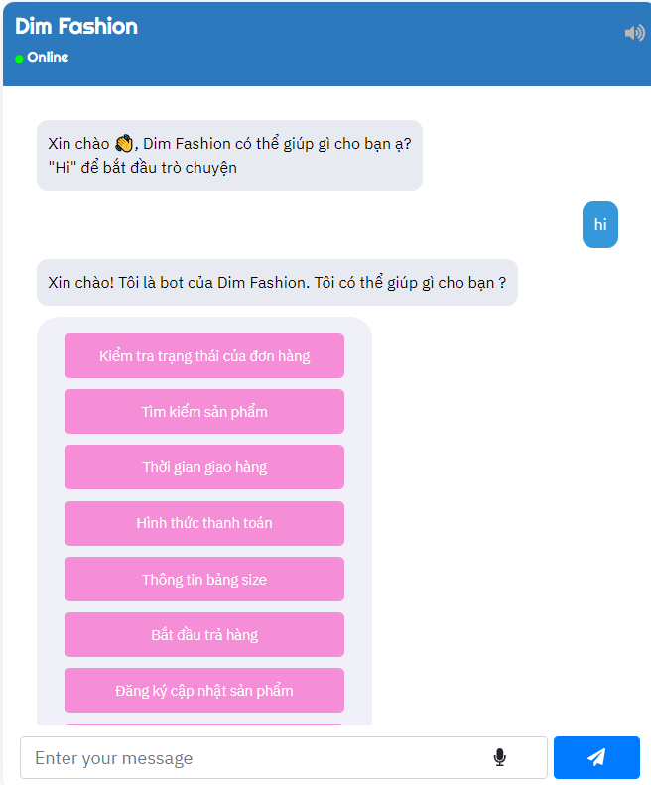
Hình 3. 2: Giao diện chatbot
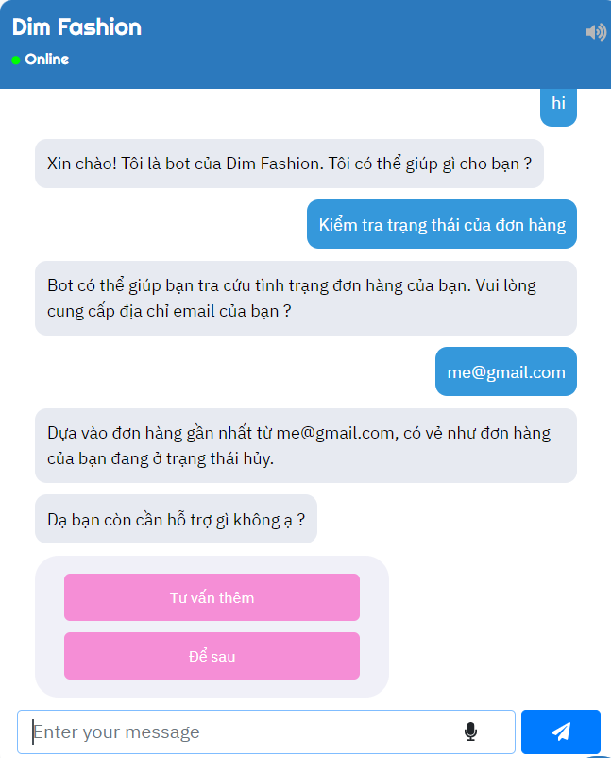
Hình 3. 3: Giao diện chatbot tra cứu đơn hàng

Chatbot tích hợp tính năng tư vấn size qua thông tin chiều cao và cân nặng. Mô hình dự đoán size quần áo sử dụng thuật toán Random Forest và bộ dữ liệu Clothes-Size-Prediction [24] của Kaggle để huấn luyện. Độ chính xác của thuật toán là 64 %.
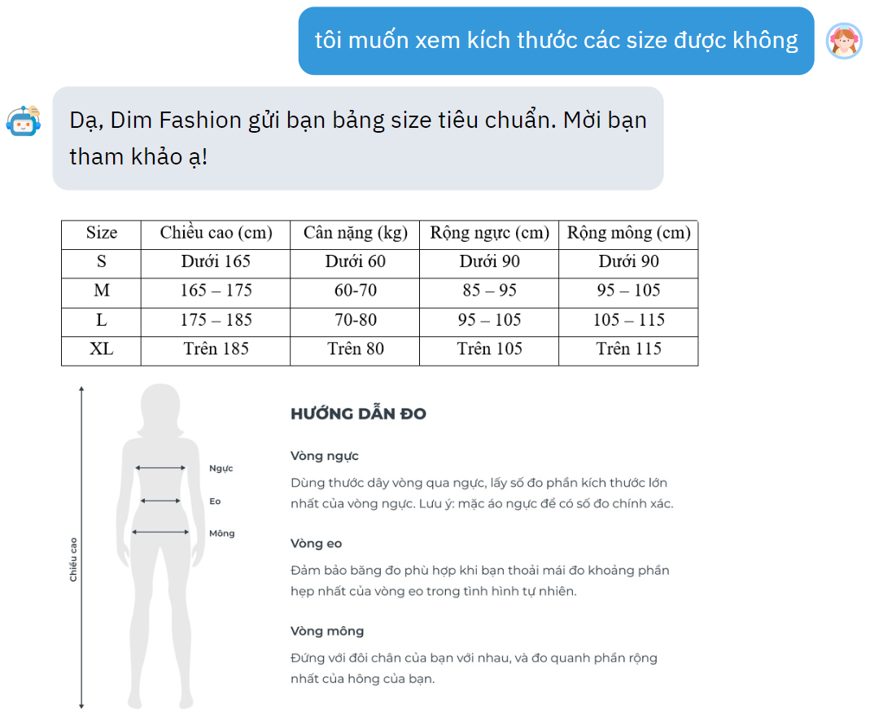
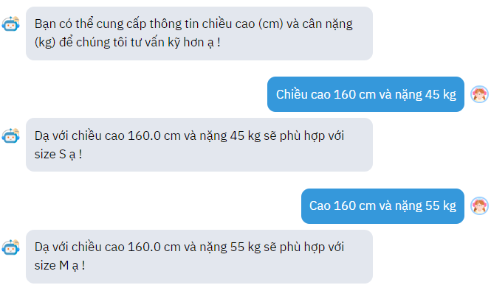
Hình 3. 4: Giao diện chatbot tư vấn size
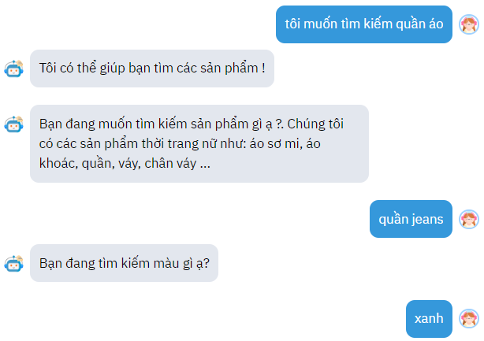
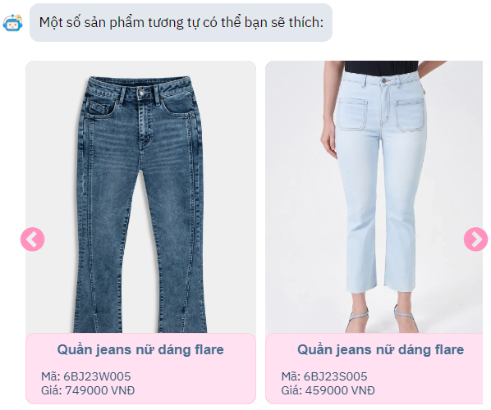
Hình 3. 5: Giao diện chatbot tìm kiếm sản phẩm

Chatbot có tính năng thử đổ ảo cho phép người dùng thực hiện thử áo qua camera. Mô hình thử đồ ảo sử dụng thư viện “opencv” (Open Source Computer Vision) cho việc xử lý và phân tích hình ảnh và thư viện “cvzone” sử dụng để phát hiện và theo dõi các điểm đặc trưng trên cơ thể người (pose detection). Điều này giúp xác định vị trí của các điểm quan trọng như cổ, vai, tay, và các điểm khác.
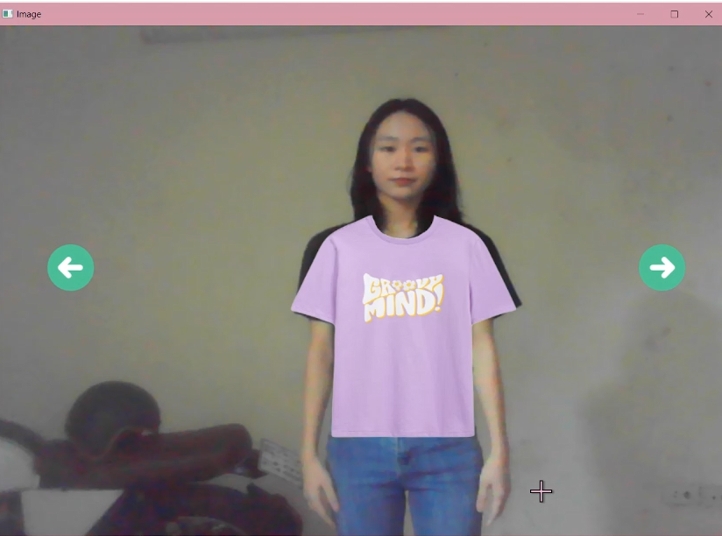
Hình 3. 6: Tính năng thử đồ ảo của chatbot
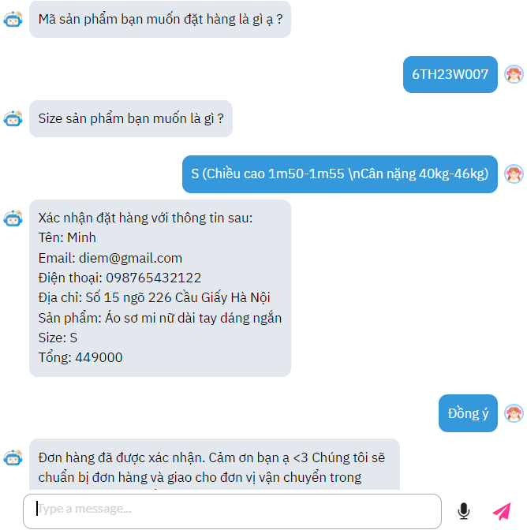
Hình 3. 7: Giao diện chatbot thực hiện đặt hàng
Chatbot thực hiện đặt hàng như sau: Chatbot hỏi các thông tin cần thiết: tên người đặt, địa chỉ email, số điện thoại, địa chỉ, mã sản phẩm, size sản phẩm. Sau khi có đủ thông tin cho đơn hàng, giao diện hiện thông tin để xác nhận với người dùng, nếu người dùng đồng ý đặt hàng, dữ liệu sẽ được lưu trong cơ sở dữ liệu và đơn hàng ở trạng thái chuẩn bị hàng.
Ngoài ra, Chatbot có thể trả lời các câu hỏi thường gặp (faq), yêu cầu người dùng đánh giá cuộc hội thoại, thực hiện hủy đơn…. Có thể thấy, Chatbot đã thực hiện tốt với các chức năng cơ bản của một hệ thống tư vấn tự động cho một cửa hàng quần áo nữ.
Tuy nhiên, với các câu hỏi có ý định không được xây dựng kịch bản trước đó hoặc với tin nhắn không rõ ràng, chatbot sẽ không hiểu được ý định và trả về câu trả lời mặc định:
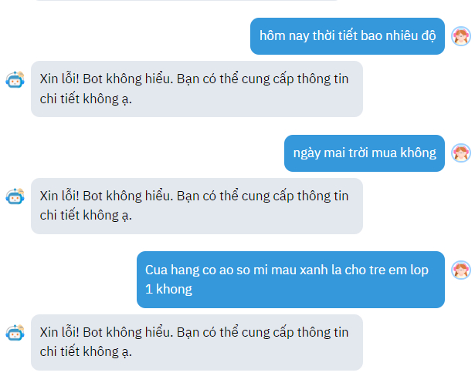
Hình 3. 8: Chatbot không xác định được ý định người dùng

  - Kết luận
Từ kết quả thực nghiệm có thể thấy việc xác định đúng được ý định trong tin nhắn có ý nghĩa rất quan trọng đối với chatbot. Cần xây dựng các ý định rõ ràng, dữ liệu đủ lớn và phù hợp với nhiều ngữ cảnh. Dữ liệu và kịch bản càng nhiều và rõ ràng thì chatbot càng linh hoạt hơn. Nếu dữ liệu huấn luyện nhiều nhưng ngữ cảnh không rõ ràng, phân loại một cách mập mờ cũng sẽ gây khó khăn cho chatbot hiểu được ý định.
Chatbot miền đóng có khả năng đáp ứng tốt với các kích bản có sẵn đã được huấn luyện, nhưng đối với tin nhắn nằm ngoài kịch bản xây dựng thì khả năng nhận biết còn hạn chế. Vì vậy cần xây dựng kịch bản cho những trường hợp chưa được huấn luyện để chatbot không bị trong tình trạng không đưa ra câu trả lời hoặc đưa ra câu trả lời sai.
Đối với những câu hỏi không quá dài, mô hình có thể hiểu và tìm những thông tin quan trọng. Tuy nhiên, đối với những câu hỏi quá phức tạp thì mô hình sẽ trích xuất thực thể bị thừa hoặc thiếu, dẫn đến trả lời không chính xác. PhoBERT có khả năng phân loại ý định tốt, thích hợp để kết hợp với Rasa xây dựng chatbot. Tuy nhiên, cần tinh chỉnh mô hình PhoBERT phù hợp với các nhiệm vụ cụ thể.

KẾT LUẬN VÀ HƯỚNG PHÁT TRIỂN
Trong quá trình thực hiện đề tài "Áp dụng PhoBERT cho phân loại bình luận và xây dựng Chatbot trong mua sắm quần áo trực tuyến”, đồ án đã đạt được các kết quả sau đây:
- Nghiên cứu, tìm hiểu về xử lý ngôn ngữ tự nhiên, cách tinh chỉnh PhoBERT kết hợp với các kiến trúc lớp tuyến tính, LSTM, CNN và mô hình FastText kết hợp LSTM cho nhiệm vụ phân loại văn bản.
- Thực hiện các bước tiền xử lý dữ liệu dạng văn bản để chuẩn bị dữ liệu cho quá trình huấn luyện như chuẩn hóa các từ viết tắt, loại bỏ các từ stopword, loại bỏ các ký hiệu emoji …
- Thử nghiệm và đánh giá các kiến trúc mô hình trên hai nguồn dữ liệu: dữ liệu bình luận sản phẩm tự thu thập của trang thương mại điện tử Shopee và dữ liệu bình luận đánh giá sản phẩm từ nguồn https://huggingface.co/. Trong 5 mô hình, mô hình PhoBERT kết hợp các kiến trúc khác nhau đều có kết quả tốt hơn so với mô hình FastText.
- Tìm hiểu và lựa chọn mô hình chatbot phù hợp để xây dựng kịch bản chatbot tư vấn thời trang. Áp dụng PhoBERT để phân loại ý định tin nhắn người dùng trong hệ thống chatbot và xây dựng chatbot tích hợp trên website giúp tương tác với người dùng một các trực quan.
Tuy nhiên, đồ án vẫn còn một số hạn chế như số nhãn bình luận còn ít, chatbot chưa đa dạng hóa các câu hỏi… Với những kết quả đạt được, nhận thấy đề tài này có tính ứng dụng cao trong các lĩnh vực khác nhau như du lịch, y tế,… vì thế có thể tiếp tục phát triển mở rộng và ứng dụng đề tài trong cuộc sống.
Hướng phát triển của đồ án:
- Trong phạm vi đồ án, dữ liệu bình luận chỉ có hai nhãn tích cực và tiêu cực. Vì vậy, có thể mở rộng vấn đề phân loại bình luận theo các nhãn chủ đề khác như đánh giá sản phẩm, giao hàng, dịch vụ chăm sóc khách hàng…
- Hiện tại đồ án có thể xác định ý định một cách đơn giản, mỗi tin nhắn sẽ là một ý định. Vì vậy, có thể phát triển chatbot có khả năng xác định nhiều ý định trong một tin nhắn của người dùng và trả lời câu hỏi phức tạp hơn.
- Xây dựng giao diện tự tổ chức và quản lý intent, entity, kịch bản…để hỗ trợ cho các doanh nghiệp tự xây dựng chatbot của riêng mình mà không cần hiểu nhiều về lập trình.

TÀI LIỆU THAM KHẢO

[1] | "Xử lý ngôn ngữ tự nhiên - Wikipedia," [Online]. Available: https://vi.wikipedia.org/wiki/X%E1%BB%AD_l%C3%BD_ng%C3%B4n_ng%E1%BB%AF_t%E1%BB%B1_nhi%C3%AAn.
[2] | "ChatGPT - Wikipedia," [Online]. Available: https://vi.wikipedia.org/wiki/ChatGPT.
[3] | "BERT (language model) - Wikipedia," [Online]. Available: https://en.wikipedia.org/wiki/BERT_(language_model).
[4] | D. Q. Nguyen and A. T. Nguyen, "PhoBERT: Pre-trained language models for Vietnamese," 2020.
[5] | M.-W. C. K. L. K. T. Jacob Devlin, "BERT: Pre-training of Deep Bidirectional Transformers for Language Understanding," p. 16, 2018.
[6] | N. S. N. P. J. U. L. J. A. N. G. L. K. I. P. Ashish Vaswani, "Attention Is All You Need," p. 15, 2017.
[7] | "Hiểu hơn về BERT: Bước nhảy lớn của Google," 2023. [Online]. Available: https://viblo.asia/p/hieu-hon-ve-bert-buoc-nhay-lon-cua-google-eW65GANOZDO.
[8] | "BERT, RoBERTa, DistilBERT, XLNet - Chọn cái nào? - Trí tuệ nhân tạo," trituenhantao.io., 2020. [Online]. Available: https://trituenhantao.io/kien-thuc/bert-roberta-distilbert-xlnet-chon-cai-nao/. [Accessed 12 2023].
[9] | "PhoBERT: Pre-trained language models for Vietnamese," [Online]. Available: https://github.com/VinAIResearch/PhoBERT.
[10] | "BERT, RoBERTa, PhoBERT, BERTweet: Ứng dụng state-of-the-art pre-trained model cho bài toán phân loại văn bản," viblo.asia. [Online]. Available: https://viblo.asia/p/bert-roberta-phobert-bertweet-ung-dung-state-of-the-art-pre-trained-model-cho-bai-toan-phan-loai-van-ban-4P856PEWZY3. [Accessed 14 November 2023].
[11] | "Bài 14: Long short term memory (LSTM) | Deep Learning cơ bản," nttuan8.com, 2019. [Online]. Available: https://nttuan8.com/bai-14-long-short-term-memory-lstm/. [Accessed 11 2023].
[12] | "Giới thiệu bài toán Tóm tắt Văn bản sử dụng mô hình LSTM-based Seq2seq và cơ chế Attention," viblo.asia, 2023. [Online]. Available: https://viblo.asia/p/gioi-thieu-bai-toan-tom-tat-van-ban-su-dung-mo-hinh-lstm-based-seq2seq-va-co-che-attention-6J3ZgWeRZmB.
[13] | "Bộ nhớ dài-ngắn hạn Wikipedia," [Online]. Available: https://vi.wikipedia.org/wiki/B%E1%BB%99_nh%E1%BB%9B_d%C3%A0i-ng%E1%BA%AFn_h%E1%BA%A1n.
[14] | Y. Kim, "Convolutional neural networks for sentence classification," EMNLP 2014, p. 2, 2014.
[15] | "Thuật toán CNN là gì? Cấu trúc mạng Convolutional Neural Network," [Online]. Available: https://topdev.vn/blog/thuat-toan-cnn-convolutional-neural-network/.
[16] | T. H. Huỳnh Trung Trụ, "MỘT PHƯƠNG PHÁP XÂY DỰNG DỮ LIỆU CHO HỆ THỐNG HỌC SÂU TRONG CHẨN ĐOÁN MỘT SỐ BỆNH THÔNG THƯỜNG Ở TRẺ EM," Tạp chí khoa học công nghệ thông tin và truyền thông, 2020.
[17] | E. G. P. B. T. M. Armand Joulin, "Bag of Tricks for Efficient Text Classification," p. 2, 2016.
[18] | "How ReLU and Dropout Layers Work in CNNs," [Online]. Available: https://www.baeldung.com/cs/ml-relu-dropout-layers.
[19] | "Rasa Documentation," [Online]. Available: https://rasa.com/docs/.
[20] | "Shopee Việt Nam," [Online]. Available: https://shopee.vn/.
[21] | "Hugging Face," [Online]. Available: https://huggingface.co/. [Accessed 11 2023].
[22] | "Tiki - Mua hàng online giá tốt, hàng chuẩn, ship nhanh," [Online]. Available: https://tiki.vn/. [Accessed 11 2023].
[23] | "Stopwords/vietnamese-stopwords," [Online]. Available: https://github.com/stopwords/vietnamese-stopwords.
[24] | "Clothes-Size-Prediction," 2020. [Online]. Available: https://www.kaggle.com/datasets/tourist55/clothessizeprediction. [Accessed 2023].

PHỤ LỤC
Danh sách các từ stopwords được chỉnh sửa xóa bỏ do không phù hợp với bài toán phân loại sử dụng như sau:

STT | Từ | STT | Từ | STT | Từ
1 | Biết | 18 | Giống | 35 | Một
2 | Bán | 19 | Hơn | 36 | Nhanh
3 | Bỏ | 20 | Hết | 37 | Nhiều
4 | Cho | 21 | Hỗ trợ | 38 | Như
5 | Chính | 22 | Khá tốt | 39 | Nên
6 | Chơi | 23 | Khách | 40 | Nên tránh
7 | Chưa dùng | 24 | Không | 41 | Phải
8 | Chịu tốt | 25 | Không biết | 42 | Phần
9 | Cần | 26 | Không bán | 43 | Rồi
10 | Dành | 27 | Không dùng | 44 | Sáng
11 | Dù | 28 | Không được | 45 | Tháng
12 | Dùng | 29 | Lâu | 46 | Thêm
13 | Dưới | 30 | Lần | 47 | Thích
14 | Dễ | 31 | Mang | 48 | Thấy
15 | Đúng | 32 | Đặt | 49 | Đủ dùng
16 | Được | 33 | Đủ | 50 | Ăn
17 | Tốt | 34 | Tốt hơn | 51 | Trên

